ЧАСТНОЕ ОБРАЗОВАТЕЛЬНОЕ УЧРЕЖДЕНИЕ
ПРОФЕССИОНАЛЬНОГО ОБРАЗОВАНИЯ
«СТАВРОПОЛЬСКИЙ МНОГОПРОФИЛЬНЫЙ КОЛЛЕДЖ»

МЕТОДИЧЕСКИЕ УКАЗАНИЯ

к практической подготовке и лабораторным работам
по дисциплине «Информационные технологии в профессиональной деятельности»
42.02.01 Реклама

Ставрополь, 2024 г.
Методические указания составлены в соответствии с Федеральным государственным образовательным стандартом среднего общего образования от 17 мая 2012 г. № 413 (в действующей редакции), Федеральной образовательной программой среднего общего образования от 18 мая 2023 г. № 371, а также примерной рабочей программой общеобразовательной дисциплины «Информатика» для профессиональных образовательных организаций и примерным учебно-методическим комплексом по общеобразовательной дисциплине «Информатика», рекомендованной «Институтом развития профессионального образования» (ИРПО) от 2022 г.

Составитель: Хвалько Л.А.

Рассмотрено и рекомендовано на заседании кафедры «Информационных систем и программирования», протокол № 5 от «18» января 2024 г.

Содержание

Введение 4
Лабораторная работа №1. Описание информационных процессов 5
Лабораторная работа №2. Правовая информация в информационных процессах 10
Практическая подготовка №1. Расчет количества информации. 14
Практическая подготовка №2. Информационные процессы в информационных системах 23
Практическая подготовка №3. Назначение программы Microsoft Excel. Вид экрана. Ввод данных в таблицу 34
Практическая подготовка №4. Форматирование таблицы 41
Лабораторная работа №3. Расчёт по формулам 46
Лабораторная работа №4. Представление данных из таблицы в графическом виде 52
Практическая подготовка №5. Создание баз данных или работа со списками 57
Практическая подготовка №6. Решение практических задач в MS Excel 66
Практическая подготовка №7. Приемы и методы работы со сжатыми файлами 71

Введение
Актуальность изучения данной учебной дисциплины обусловлена высоким процентом информационных ресурсов, задействованных в процессе решения профессиональных задач специалистами.
Целью учебной дисциплины «Информационные технологии в профессиональной деятельности» - совокупность теоретических и практических знаний в области информационных технологий и применение их в практической деятельности.
Основные задачи:
- изучение современных информационных технологий и получение представления о направлении их развития;
- использование информационных технологий для решения профессиональных задач.

Лабораторная работа №1. Описание информационных процессов

Цели работы: ввести понятия информация, информационные процессы; рассмотреть раз-личные примеры информационных процессов.
Теоретическая часть
Определение информации
Несмотря на то, что человеку постоянно приходится иметь дело с информацией (он получает ее с помощью органов чувств), строгого научного определения, что же такое информация, не существует.
Математик рассмотрит это понятие шире и включит в него те сведения, которые человек не получал, а создал сам с помощью умозаключений. Биолог же пойдет еще дальше и отнесет к информации и те данные, которые человек не получал с помощью органов чувств и не создавал в своем уме, а хранит в себе с момента рождения и до смерти. Это генетический код, благодаря которому дети так похожи на родителей.
Итак, в разных научных дисциплинах и в разных областях техники существуют разные понятия об информации. Итак…
Информация - это сведения о предметах, объектах, событиях, фактах, процессах и явлениях окружающего мира, обобщив всё, можно сказать, что информация - это знания, получаемые из различных источников об окружающем нас мире.
Информатика - это техническая наука, систематизирующая приемы создания, хранения, обработки и передачи информации средствами вычислительной техники, а также принципы функционирования этих средств и методы управления ими.
Представление информации
Для информатики самым главным вопросом является то, каким образом используются средства вычислительной техники для создания, хранения, обработки и передачи информации, поэтому у информатики особый подход к классификации информации. В информатике отдельно рассматривают аналоговую (непрерывную) информацию и цифровую (дискретную) информацию.
Человек получает информацию через свои органы чувств: глаза, уши, рот (орган вкуса — язык), нос и кожу. Поэтому всю получаемую нами информацию можно разделить на следующие виды: • зрительная информация, которая поступает через глаза (по разным оценкам, 80–90% всей получаемой нами информации); • звуковая информация; • вкусовая информация; • запахи (обонятельная информация); • тактильная информация, которую мы получаем с помощью осязания, “на ощупь”.
Информация может быть представлена в различных формах:
- текстовая информация — последовательность символов (букв, цифр, знаков);
- числовая информация (иногда ее не считают отдельным видом информации, полагая, что число — это текст специального вида, состоящий из цифр);
- графическая информация (рисунки, картины, чертежи, карты, схемы, фотографии);
- звуковая информация (звучание голоса, мелодии, шум, стук, шорох и т.п.);
- мультимедийная информация, которая объединяет несколько форм (например, видеоинформация).
Обратим внимание, что одна и та же информация может быть представлена по разному.
Например, результаты измерения температуры воздуха в течение недели можно сохранить в виде текста, таблицы, графика, диаграммы, видеофильма и т.д.
Информационные процессы
Информационные процессы - процессы сбора, обработки, накопления, хранения, поиска и распространения информации.
Приходится признать, что органы чувств — наш главный инструмент познания мира, но не самые совершенные приспособления и если бы не было специальных приборов, то вряд ли человечеству удалось бы проникнуть в тайны живой клетки или отправить к Марсу и Венере космические зонды.
При обработке информации используется схема:
Исходная информация – исполнитель обработки – итоговая информация. Различают два типа обработки информации.
Первый тип обработки: обработка, связанная с получением новой информации, нового содержания знаний (решение математических задач, анализ ситуации и др.). Второй тип обработки: обработка, связанная с изменением формы, но не изменяющая содержания (например, перевод текста с одного языка на другой).
В любом процессе передачи или обмене информацией существует ее источник и получатель, а сама информация передается по каналу связи с помощью сигналов: механических, тепловых, электрических и др.
Практическая часть
Вариант 1
- Определите к какому информационному процессу относятся следующие действия человека (поставить «+»)
Процесс | Сбор | Передача | Хранение | Обработка
Чтение книги
Выставление оценки в дневник
Решение задачи по математике
Звонок в дверь
Беседа с друзьями
Написание письма
Заучивание правил
Фотографирование

- Продолжите фразу:
Процесс передачи информации – это

- Выделите правильные ответы :
- Носителем графической информации не может являться: а) дискета;
б) грампластинка; в) холст;
г) видеопленка; д) бумага.

- Измерение параметров окружающей среды на метеостанции является процессом: а) хранения информации;
б) передачи информации; в) защиты информации;
г) получения (сбора) информации; д) использования информации.

- Информационным процессом является:
а) процесс строительства зданий и сооружений;
б) процесс химической и механической очистки воды; в) процесс расследования преступления;
г) процесс производства электроэнергии;
д) процесс извлечения полезных ископаемых из недр земли.

- Обмен информацией - это:
а) выполнение домашней работы по математике; б) наблюдение за поведением рыб в аквариуме; в) прослушивание радиопередачи;
г) разговор по телефону; д) просмотр видеофильма.

- Расследование преступления включает в себя совокупность элементарных информационных процессов:
А) кодирование и защиту данных,
Б) поиск, классификацию, сравнение, анализ и синтез данных, В) хранение и передачу данных,
Г) передачу и сортировку данных,
Д) получение и распространение данных.

4. Отгадайте ребус:

Ответ :

Вариант 2.

- Определите к какому информационному процессу относятся следующие действия человека (поставить «+»)
Процесс | Сбор | Передача | Хранение | Обработка
Чтение книги
Выставление оценки в дневник
Работа с каталогом в библиотеке
Просмотр кинофильма
Решение задачи
Кодирование текста
Заучивание стихотворения
Фотографирование

- Продолжите фразу:
Обработка информации – это

- Выделите правильные ответы:
- Какое из утверждений ЛОЖНО:
  - хранение информации можно осуществлять без компьютера;
  - хранение информации можно осуществлять в библиотеке, видеотеке, архиве и пр.;
  - хранение информации можно осуществить в памяти компьютера;
  - хранение информации можно осуществить без материального носителя.
- Какое из высказываний ЛОЖНО:
  - дискета может являться носителем графической информации;
  - грампластинка может являться носителем графической информации;
  - холст может являться носителем графической информации;
  - видеопленка может являться носителем графической информации.
- Не является процессом обработки информации: а) тиражирование печатной продукции;
б) перевод иностранного текста со словарем; в) решение задачи по физике;
г) установление диагноза больного на основе данных обследования; д) дешифровка секретного сообщения.

- Примером передачи информации может служить процесс:
  - отправления телеграммы,
  - запроса к базе данных,
  - поиска необходимого слова в словаре,
  - коллекционирование марок,
  - проверки ошибок в диктанте.

- Обмен информацией - это:

  - выполнение домашней работы по физике,
  - наблюдение за поведением рыб в аквариуме,
  - прослушивание радиопередачи,
  - разговор по телефону,
  - просмотр видеофильма.

4. Отгадайте ребус:
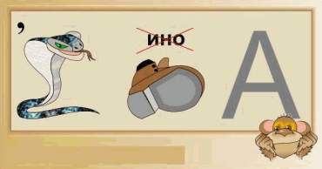
Ответ:

Лабораторная работа №2. Правовая информация в информационных процессах

Цель: Изучить основные правовые нормы защиты информации, дать определение, что такое правовая защита, определить сущность правовой защиты в современном мире, изучить задачи информационной защиты.
Этапы работы:
1.Изучить материал.
2. Ответить на вопросы.
Ход работы:
Введение.
Правовая защита – это специальные законы, другие нормативные акты, правила, процедуры и мероприятия, обеспечивающие защиту информации на правовой основе (межгосударственная защита; защита на уровне государства; на уровне предприятия.
Правовая защита информации как ресурса признана на международном, государственном уровне и определяется межгосударственными договорами, конвенциями, декларациями и реализуется патентами, авторским правом и лицензиями на их защиту. На государственном уровне правовая защита регулируется государственными и ведомственными актами. В нашей стране такими правилами (актами, нормами) являются Конституция, законы Российской Федерации, Указы, Постановления, гражданское, административное, уголовное право, изложенные в соответствующих кодексах.

Задание №1. Понятие и сущность правовой защиты информации.
Внимательно изучите приведенный ниже материал, ответьте на вопросы.
Вопросы:
1.Перечислите основные задачи государственной системы защиты информации.
2. Перечислите на какие нормативно-правовые документы используются для защиты информации.
3. Что такое система защиты государственной тайны и органы защиты государственной тайны относятся.
Современный этап развития системы обеспечения информационной безопасности государства и общества характеризуется переходом от тотального сокрытия большого объема сведений к гарантированной защищенности принципиально важных данных, обеспечивающей:
-конституционные права и свободы граждан, предприятий и организаций в сфере информатизации;
-необходимый уровень безопасности информации, подлежащей защите;
защищенность систем формирования и использования информационных ресурсов (технологий, систем обработки и передачи информации).
Ключевым моментом политики государства в данной области является осознание необходимости защиты любых информационных ресурсов и информационных технологий, неправомерное обращение с которыми может нанести ущерб их собственнику, владельцу, пользователю или иному лицу.

Основные задачи государственной системы защиты информации:
• проведение единой технической политики, организация и координация работ по защите информации в оборонной, экономической, политической, научно-технической и других сферах деятельности;
• исключение или существенное затруднение добывания информации техническими средствами разведки, а также предотвращение ее утечки по техническим каналам, несанкционированного доступа к ней, предупреждение преднамеренных специальных программно-технических воздействий на информацию с целью ее разрушения, уничтожения, искажения или блокирования в процессе обработки, передачи и хранения;
• принятие в пределах компетенции нормативно-правовых актов, регулирующих отношения в области защиты информации;
• общая организация сил, создание средств защиты информации и средств контроля эффективности ее защиты;
• контроль за проведением работ по защите информации в органах государственного управления, объединениях, на предприятиях, в организациях и учреждениях (независимо от форм собственности);
• анализ состояния государственной системы, выявление ключевых проблем в области защиты информации;
• определение приоритетных направления государственной системы защиты информации;
• нормативно-методическое и информационное обеспечение работ по защите информации.
Законодательство Российской Федерации о государственной тайне основывается на Конституции РФ, Законах РФ «О безопасности» и «О государственной тайне».
Понятие государственной тайны определено в Законе «О государственной тайне» как «защищаемые государством сведения в области его военной, внешнеполитической, экономической, разведывательной, контрразведывательной и оперативно-розыскной деятельности, распространение которых может нанести ущерб безопасности Российской Федерации» (ст. 2) [10].
Перечень сведений, составляющих государственную тайну, определяется Законом «О государственной тайне» (Раздел II), на основании которого межведомственная комиссия по защите государственной тайны формирует перечень сведений, отнесённых к государственной тайне.
Перечень сведений, отнесенных к государственной тайне в РФ –
сведения в области военной, внешнеполитической, экономической, разведывательной, контрразведывательной и оперативно-розыскной деятельности государства, распространение которых может нанести ущерб безопасности РФ; а также наименования федеральных органов исполнительной власти и других организаций наделенных полномочиями по распоряжению этими сведениями.
На распространение таких сведений государством устанавливаются ограничения с момента их создания (разработки) или заблаговременно; государство с целью упорядочивания обращения таких сведений формирует необходимые нормативные акты (перечневую систему засекречивания).

Система защиты государственной тайны – в РФ – совокупность органов защиты государственной тайны, используемых ими средств и методов защиты сведений, составляющих государственную тайну, и их носителей, а также мероприятий, проводимых в этих целях.
Закон закрепил создание ряда органов в области защиты государственной тайны, ввел институт должностных лиц, наделенных полномочиями по отнесению сведений к государственной тайне, с одновременным возложением на них персональной ответственности за деятельность по защите государственной тайны в сфере их ведения.

К органам защиты государственной тайны относятся:
– Межведомственная комиссия по защите государственной тайны является коллегиальным органом, координирующим деятельность органов государственной власти по защите государственной тайны в интересах разработки и выполнения государственных программ нормативных и методических документов, обеспечивающих реализацию законодательства Российской Федерации о государственной тайне.
– федеральный орган исполнительной власти, уполномоченный в области обеспечения безопасности (Федеральная служба безопасности), федеральный орган исполнительной власти, уполномоченный в области обороны (Министерство обороны), федеральный орган исполнительной власти, уполномоченный в области внешней разведки (служба внешней разведки), федеральный орган исполнительной власти, уполномоченный в области противодействия техническим разведкам и технической защиты информации, и их территориальные органы (Федеральная служба по техническому и экспортному контролю (ФСТЭК России));
– органы государственной власти, предприятия, учреждения и организации и их структурные подразделения по защите государственной тайны.

Задание № 2. Нормативно-правовые основы ответственности за нарушение законодательства в сфере информации.
Вопросы:
1.Перечислите нормативно-правовые акты в области информационной безопасности.
2. Как государство регулирует деятельность СМИ.
В Российской Федерации к нормативно-правовым актам в области информационной безопасности относятся]:
Международные договоры РФ;
Акты федерального законодательства:
Конституция РФ;
Законы федерального уровня (включая федеральные конституционные законы, кодексы);
Указы Президента РФ;
Постановления правительства РФ;
Нормативные правовые акты федеральных министерств и ведомств;
Нормативные правовые акты субъектов РФ, органов местного самоуправления и т.д.
Правовое обеспечение информационной безопасности Российской Федерации имеет целью создание системы правовых механизмов, обеспечивающих эффективное противодействие угрозам национальным интересам Российской Федерации в информационной сфере.
Государство не вправе создавать структуры, в задачи которых входит контроль за деятельностью СМИ. Контроль за соблюдением законодательства в сфере деятельности СМИ осуществляется на общих основаниях.
Правовые споры, связанные с деятельностью СМИ, разрешаются судами общегражданской юрисдикции. Споры, связанные с экономической деятельностью редакций СМИ, рассматриваются хозяйственными судами. Ответственность за злоупотребление свободой СМИ несут как редактор СМИ, так и журналисты.
Иски о возмещении морального вреда, причиненного распространением продукции средств массовой информации, облагаются государственной пошлиной на общих основаниях и могут подаваться в течение одного года с момента опубликования сведений, ставших предметом иска. Опубликование опровержения дает суду основание для уменьшения размера возмещения морального вреда или полного освобождения от него.

Практическая подготовка №1. Расчет количества информации.

Цель работы: научить решать задачи на количественное измерение информационного объема текстовой информации.

Методические указания.
В связи с разными подходами к определению информации выделяют два подхода к измерению информации.
Субъективный (содержательный) подход
При данном подходе информация – это сведения, знания, которые человек получает из различных источников. Таким образом, сообщение информативно (содержит ненулевую информацию), если оно пополняет знания человека.
При субъективном подходе информативность сообщения определяется наличием в нем новых знаний и понятностью для данного человека (определение 1). Разные люди, получившие одно и тоже сообщение, по- разному оценивают количество информации, содержащееся в нем. Это происходит оттого, что знания людей об этих событиях, явлениях до получения сообщения были различными. Сообщение информативно для человека, если оно содержит новые сведения, и неинформативно, если сведения старые, известные. Таким образом, количество информации в сообщении зависит от того, насколько ново это сообщение для получателя и определяется объемом знаний, который несет это сообщение получающему его человеку.
При содержательном подходе возможна качественная оценка информации: достоверность, актуальность, точность, своевременность, полезность, важность, вредность…
С точки зрения информации как новизны мы не можем оценить количество информации, содержащейся в новом открытии, музыкальном стиле, новой теории развития.
Субъективный подход основывается на том, что получение информации, ее увеличение, означает уменьшение незнания или информационной неопределенности (определение 2).
Единица измерения количества информации называется бит (bit – binary digit), что означает двоичный разряд.
Количество информации – это количество бит в сообщении.
Сообщение, уменьшающее информационную неопределенность (неопределенность знаний) в два раза, несет для него 1 бит информации.
Что же такое «информационная неопределенность»?

Информационная неопределенность о некотором событии – это количество возможных результатов события.
Пример_1: Книга лежит на одной из двух полок – верхней или нижней. Сообщение о том, что книга лежит на верхней полке, уменьшает неопределенность ровно вдвое и несет 1 бит информации.
Сообщение о том, что произошло одно событие из двух равновероятных, несет 1 бит информации.
Пример_2: Нестеров живет на Ленинградской улице. Мы получили сообщение, что номер его дома есть число четное, которое уменьшило неопределенность. После получения такой информации, мы стали знать больше, но информационная неопределенность осталась, хотя и уменьшилась в два раза.
Пример_3: Ваш друг живет в 16-ти этажном доме. Сколько информации содержит сообщение о том, что друг живет на 7 этаже.
Решение: Информационная неопределенность (количество возможных результатов события) равна 16. Будем задавать вопросы, на которые можно ответить только «да» или «нет». Вопрос будем ставить так, чтобы каждый ответ приносил 1 бит информации, т.е. уменьшал информационную неопределенность в два раза.
Задаем вопросы: - Друг живет выше 8-го этажа?
- Нет.
После этого ответа число вариантов уменьшилось в два раза, следовательно, информационная неопределенность уменьшилась в два раза. Получен 1 бит информации.
- Друг живет выше 4-го этажа?
- Да.
Число вариантов уменьшилось еще в два раза, получен еще 1 бит информации.
- Друг живет выше 6-го этажа?
- Да.
После данного ответа осталось два варианта: друг живет или на 7 этаже, или на 8 этаже. Получен еще 1 бит информации.
- Друг живет на 8-м этаже?
- Нет.
- Все ясно. Друг живет на 7-м этаже.
Каждый ответ уменьшал информационную неопределенность в два раза. Всего было задано 4 вопроса. Получено 4 бита информации. Сообщение о том, что друг живет на 7-м этаже 16-ти этажного дома несет 4 бита информации.
Научный подход к оценке сообщений был предложен еще в 1928 году Р. Хартли.
Пусть в некотором сообщении содержатся сведения о том, что произошло одно из N равновероятных событий (равновероятность обозначает, что ни одно событие не имеет преимуществ перед другими). Тогда количество информации, заключенное в этом сообщении, - x бит и число N связаны формулой:
2^{x} = N
где x – количество информации или информативность события (в битах);
N – число равновероятных событий (число возможных выборов).
Данная формула является показательным уравнением относительно неизвестной x. Решая уравнение, получим формулу определения количества информации, содержащемся в сообщении о том, что произошло одно из N равновероятных событий, которая имеет вид:
x = log₂N
логарифм от N по основанию 2.
Если N равно целой степени двойки, то такое уравнение решается легко, иначе справиться с решением поможет таблица логарифмов.
Если N = 2 (выбор из двух возможностей), то x = 1 бит.
Возвращаясь к примеру_3, если воспользоваться формулой для подсчета количества информации в сообщении о том, что друг живет на 7-м этаже 16-ти этажного дома, то x = log₂16 = 4 бита.
Пример_4: Какое количество информации несет сообщение о том, что встреча назначена на июль?
Решение: В году 12 месяцев, следовательно, число равновероятных событий или число возможных выборов N = 12. Тогда количество информации x = log₂12. Чтобы решить это уравнение воспользуемся таблицей логарифмов или калькулятором.
Ответ: x = 3,58496 бита.
Пример_5: При угадывании целого числа в диапазоне от1 до N было получено 8 бит информации. Чему равно N?
Решение: Для того, чтобы найти число, достаточно решить уравнение N=2^{x} , где x = 8. Поскольку 2⁸ = 256, то N = 256. Следовательно, при угадывании любого целого числа в диапазоне от 1 до 256 получаем 8 бит информации.
Ситуации, при которых точно известно значение N, редки. Попробуйте по такому принципу подсчитать количество информации, полученное при чтении страницы книги. Это сделать невозможно.
Объективный (алфавитный) подход к измерению информации
Теперь познакомимся с другим способом измерения информации. Этот способ не связывает количество информации с содержанием сообщения, и называется объективный или алфавитный подход.
При объективном подходе к измерению информации мы отказываемся от содержания информации, от человеческой важности для кого-то.
Информация рассматривается как последовательность символов, знаков (определение3).
Количество символов в сообщении называется длиной сообщения. Основой любого языка является алфавит.
Алфавит – это набор знаков (символов), в котором определен их порядок.
Полное число символов алфавита принято называть мощностью алфавита. Обозначим эту величину буквой M.
Например, мощность алфавита из русских букв равна 33: мощность алфавита из английских букв равна 26.
При алфавитном подходе к измерению информации количество информации от содержания не зависит. Количество информации зависит от объема текста (т.е. от числа знаков в тексте) и от мощности алфавита. Тогда информацию можно обрабатывать, передавать, хранить.
Каждый символ несет x бит информации. Количество информации x, которое несет один символ в тексте, зависит от мощности алфавита M, которые связаны формулой 2^{x} = M. Следовательно x = log₂M бит.
Количество информации в тексте, состоящем из K символов, равно K*x
или
K* log₂M, где x – информационный вес одного символа алфавита. Удобнее измерять информацию, когда мощность алфавита M равна
целой степени числа 2. Для вычислительной системы, работающей с двоичными числами, также более удобно представление чисел в виде степени двойки.
Пример_6, в 2-символьном алфавите каждый символ несет 1 бит информации (2^{x} = 2, откуда x = 1 бит).
Если M=16, то каждый символ несет 4 бита информации, т.к. 2⁴ = 16. Если M=32, то один символ несет 5 бит информации.
При M=64, один символ «весит» 6 бит и т.д.
Пример_7: Племя “Обезьяны” пишет письма, пользуясь 32-символьным алфавитом. Племя “Слоны” пользуется 64-символьным алфавитом. Вожди племен обменялись письмами. Письмо племени “Обезьяны” содержало 90 символов, а письмо племени “Слоны” – 80 символов. Сравните объем информации, содержащейся в письмах.
Решение: Мощность алфавита племени “Обезьяны” равна 32, информационный вес одного символа алфавита log₂32 = 5 бит. Количество информации в тексте, состоящем из 90 символов, равно 90*log₂32 = 450 бит.
Рассуждая аналогично про племя “Слоны”, получим: 80*log₂64 = 480
бит.
Следовательно, объем информации в письме вождя племени “Слоны”
больше объема информации, которую передал в письме вождь племени “Обезьяны”.

Есть алфавит, который можно назвать достаточным. Это алфавит мощностью 256 символов. Алфавит из 256 символов используется для представления текстов в компьютере. В этом алфавите можно поместить практически все необходимые символы: латинские и русские буквы, цифры, знаки арифметических операций, скобки, знаки препинания, знаки псевдографики. Поскольку 256=2⁸, то один символ этого алфавита «весит» 8 бит.
8 бит информации присвоили свое название – байт.
Байт – поле из 8 последовательных бит. Байт широко используется как единица измерения количества информации.
1 байт = 8 бит
Компьютерные текстовые редакторы работают с алфавитом мощности
256 символов. Поскольку в настоящее время при подготовке книг используются текстовые редакторы, легко посчитать объем информации в тексте.
Если один символ алфавита несет 1 байт информации, то надо просто сосчитать число символов, полученное значение даст информационный объем текста в байтах.
В любой системе единиц измерения существуют основные единицы и производные от них.
Для измерения больших объемов информации используются производные от байта единицы:
1 килобайт = 1 Кб = 2¹⁰ байт = 1024 байта
1 мегабайт = 1 Мб = 2¹⁰ Кб = 1024 Кб = 1048576 байт
1 гигабайт = 1 Гб = 2¹⁰ Мб = 1024 Мб = 1048576 Кб = 1073741824 байт

Пример_8: Книга, набранная с использованием текстового редактора, содержит 70 страниц, на каждой странице 38 строк, в каждой строке 56 символов. Определить объем информации, содержащейся в книге.
Решение: Мощность компьютерного алфавита равна 256 символов. Один символ несет 1 байт информации. Значит 1 страница содержит 38*56=2128 байт информации. Объем всей информации в книге 2128*70=148960 байт.
Если оценить объем книги в килобайтах и мегабайтах, то 148960/1024 = 145,46875 Кбайт.
145,46875/1024 = 0,142059 Мбайт.

Алфавитный подход является объективным способом измерения информации в отличие от субъективного, содержательного, подхода. Только алфавитный подход пригоден при использовании технических средств работы с информацией.

В заключении следует отметить, что мы рассмотрели только два подхода к измерению количества информации. Наряду с этим, существуют и другие подходы, но это уже материал другой статьи.

Контрольные задания

Представленные ниже задачи являются контрольным заданием. Решения необходимо оформить в электронном виде и предоставлять на проверку преподавателю.

Задачи на измерение информации
- Измерьте информационный объем сообщения «Ура! Скоро Новый год!» в битах, байтах, килобайтах (Кб), мегабайтах (Мб).
Указание: считается, что текст набран с помощью компьютера, один символ алфавита несет 1 байт информации. Пробел – это тоже символ в алфавите мощностью 256 символов.

- Измерьте примерную информационную емкость одной страницы любого своего учебника, всего учебника.
Указание: Для выполнения задания возьмите учебник по любимому предмету, посчитайте число строк на странице, число символов в строке, включая пробелы. Помните, что один символ алфавита несет 1 байт информации. Перемножив полученные значения, Вы найдете информационную емкость одной страницы учебника (в байтах).

- Сколько таких учебников может поместиться на дискете 1,44 Мб, на винчестере в 1 Гб.

- В детской игре «Угадай число» первый участник загадывает целое число от 1 до 32. Второй участник задает вопросы: «Загаданное число больше числа ?». Какое количество вопросов при правильной стратегии гарантирует угадывание?
Указание: Вопрос задавайте таким образом, чтобы информационная неопределенность (чи сло вариантов) уменьшалась в два раза.

- Яд находится в одном из 16 бокалов. Сколько единиц информации будет содержать сообщение о бокале с ядом?

- Сколько бит информации несет сообщение о том, что из колоды в 32 карты достали «даму пик»?

- Проводят две лотереи: «4 из 32» и «5 из 64» Сообщение о результатах какой из лотерей несет больше информации?

- Информационное сообщение объемом 1.5 Кбайта содержит 3072 символа. Сколько символов содержит алфавит, при помощи которого было записано это сообщение? (Объяснение решения задачи на доске).
- Подсчитать в килобайтах количество информации в тексте, если текст состоит из 600 символов, а мощность используемого алфавита – 128 символов.
- Скорость информационного потока – 20 бит/сек. Сколько времени потребуется для передачи информации объемом в 10 килобайт.
- Сравните (поставьте знак отношения)
  - 200 байт и 0,25 Кбайт.
  - 3 байта и 24 бита.
  - 1536 бит и 1,5 Кбайта.
  - 1000 бит и 1 Кбайт.
  - 8192 байта и 1 Кбайт.
- В барабане для розыгрыша лотереи находится 32 шара. Сколько информации содержит сообщение о первом выпавшем номере (например, выпал номер 15)?
- При игре в кости используется кубик с шестью гранями. Сколько бит информации получает игрок при каждом бросании кубика?
- Книга, набранная с помощью компьютера, содержит 150 страниц; на каждой странице — 40 строк, в каждой строке — 60 символов. Каков объем информации в книге?
- Подсчитайте объем информации, содержащейся в романе А. Дюма "Три мушкетера", и определите, сколько близких по объему произведений можно разместить на одном лазерном диске? (590 стр., 48 строк на одной странице, 53 символа в строке).
- На диске объемом 100 Мбайт подготовлена к выдаче на экран дисплея информация: 24 строчки по 80 символов, эта информация заполняет экран целиком. Какую часть диска она занимает?
- В школьной библиотеке 16 стеллажей с книгами. На каждом стеллаже 8 полок. Библиотекарь сообщил Пете, что нужная ему книга находится на пятом стеллаже на третьей сверху полке. Какое количество информации библиотекарь передал Пете?
- В коробке лежат 7 цветных карандашей. Какое количество информации содержит сообщение, что из коробки достали красный карандаш?
- Какое количество информации несет сообщение: “Встреча назначена на сентябрь”.
- Сообщение занимает 3 страницы по 25 строк. В каждой строке записано по 60 символов. Сколько символов в использованном алфавите, если все сообщение содержит 1125 байтов?
- Юстасу необходимо передать следующее сообщение: Дорогой Алекс! От всей души поздравляю с успешной сдачей экзамена по информатике.
Желаю дальнейших успехов. Ваш Юстас.
Пеленгатор определяет место передачи, если она длится не менее 3 минут. С какой скоростью (бит/с) Юстас должен передавать радиограмму?
- Измерьте информационный объем сообщения “Ура! Закончились каникулы!!” (с точки зрения технического подхода, то есть не учитывая смысл сообщения). Выразите этот объем в битах, байтах, килобайтах.
- Измерьте примерную информационную емкость 1 страницы учебника, всего учебника. Сколько таких учебников может поместиться на дискете емкостью 360 Кбайт, 1.44 Мбайт, на винчестере в 420 Мбайт, в 6,4Гбайт ?
Информация как снятая неопределенность
- Определите, сколько бит информации несет сообщение о том, что на светофоре горит зеленый свет.
- Предположим, вероятность того, что вы получите за контрольную работу оценку “5”, равна 0,6; вероятность получения “4” равна 0,2; вероятность получения “3” - 0,2. Определите, сколько бит информации будет нести сообщение о результатах контрольной работы в каждом из возможных случаев.
- Дано:
Кол-во цветов = 2
Размер картинки = 7*14 точек I = ?
- Дано:
Кол-во цветов = 8
Размер картинки = 17*24 точки I = ?
- Считая, что один символ кодируется одним байтом, подсчитать в байтах количество информации, содержащееся в фразе: “Терпение и труд все перетрут.
- (Задание А2 демоверсии 2004 г.)
- Считая, что каждый символ кодируется одним байтом, оцените информационный объём предложения: «Мой дядя самых честных правил, Когда не в шутку занемог, Он уважать себя заставил И лучше выдумать не мог.»

1) 108 бит | 2) 864 бит | 3)108 кбайт | 4)864 байт
- Шахматная доска состоит из 64 полей: 8 столбцов и 8 строк. Какое минимальное количество бит потребуется для кодирования координат одного шахматного поля?
1) 4 | 2) 5 | 3) 6 | 4) 7

- Получено сообщение, информационный объём которого равен 32 битам. Чему равен этот объём в байтах?
1) 5 | 2) 2 | 3) 3 | 4) 4

- Каждое показание счётчика, фиксируемое в памяти компьютера, занимает 10 бит. Записано 100 показаний этого датчика. Каков информационный объём снятых значений в байтах?
1) 10 | 2) 100 | 3) 125 | 4) 1000

- Для хранения растрового изображения размером 128*128 пикселей отвели 4 килобайта памяти. Каково максимально возможное число цветов в палитре изображения?

1) 8 | 2) 2 | 3) 1 | 4) 4
Решение.
Воспользуемся формулами:
<Количество информации> = <Разрешающая  способность>*<Глубина цвета> | (  5)
<Количество цветов> =N = 2^{i}, где i – глубина цвета. | (  6)
В нашем случае:
<Количество информации> = 4 Кб = 4*2¹⁰байт = 2²*2¹⁰байт = 2¹² байт =  = 8*2¹² бит = 2³*2¹²бит = 2¹⁵ бит | (  8)
<Разрешающая способность> = 128*128 = 2⁷*2⁷=2¹⁴. | (  9)
Подставив значения (8) и (9) в (5), получим, что: 2¹⁵ = 2¹⁴ *i, откуда i=2.
Тогда по формуле (6): <Количество цветов> =N = 2^{i}=2²=4, что соответствует ответу №4.
Ответ: 4.
- Считая, что каждый символ кодируется одним байтом, оцените информационный объём следующего предложения в кодировке КОИ-8 (в байтах):
Сегодня метеорологи предсказывали дождь.
- Считая, что каждый символ кодируется 16-ю битами, оцените информационный объём следующего предложения в кодировке Unicode (в байтах):
Каждый символ кодируется восемью битами.
- Сколько существует различных последовательностей из символов
«а» и «б» длиной ровно в 10 символов?
- В зрительном зале две прямоугольные области зрительских кресел: одна 10х12, а другая 17х8. Какое минимальное количество бит потребуется для кодирования каждого места в автоматизированной системе?
- Сообщение передано в семибитном коде. Каков его информационный объём в байтах, если известно, что передано 2000 символов?
- В алфавите формального (искусственного) языка всего два знака- буквы («0» и «Х»). Каждое слово этого языка состоит всегда из пяти букв. Какое максимальное число слов возможно в этом языке?
1) 16 | 2) 8 | 3) 10 | 4) 32

- Алфавит племени содержит всего 8 букв. Какое количество информации несет одна буква этого алфавита?
1) 8 бит | 2)1 байт | 3)3 бита | 4) 2 бита
- Имеется тест, объем которого 20 килобайт (на каждой странице теста 40 строк по 64 символа в строке, 1 символ занимает 8 бит). Определить количество страниц в тесте.
- Сколько байт в 32 Гбайт?
Творческое задание.
Пусть имеется носитель информации на 1,44 мБайта. Необходимо записать на него фотографию с размерами 1024*768 пикс и глубиной цвета 24 бита. Получится ли сделать это? Если нет, то какую глубину цвета можно использовать? Сколько цветов она будет включать? Решение задачи оформите в среде ЭТ Excel.

Практическая подготовка №2. Информационные процессы в информационных системах
Содержание работы (план выполнения, перечень задач)
Для разных критериев классификации информационных технологий приведите примеры используемых в юридической деятельности информационных технологий
Работа выполняется в текстовом редакторе.
Необходимо подготовить таблицу и наполнить ее данными.

Проект таблицы:
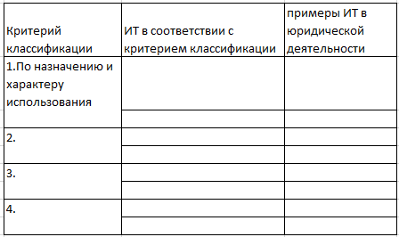

Условия выполнения:
1. Место (время) выполнения задания компьютерный класс.
2. Максимальное время выполнения: в соответствии с тематическим планом.
3. Источники информации и используемое оборудование: литература по дисциплине, ПК, имеющий выход в сеть Internet.
4. Инструкции/рекомендации по выполнению:
- Получение задания и рекомендаций к выполнению лабораторной работы.
- Выполнение заданий работы.
- Подготовка отчета в соответствии с требованиями.
- Сдача отчета преподавателю.

Классификация информационных технологий
Для того чтобы правильно понять, оценить, грамотно разработать и использовать информационные технологии в различных сферах жизни общества необходима их предварительная классификация. Классификация информационных технологий зависит от критерия классификации. В качестве критерия может выступать показатель или совокупность признаков, влияющих на выбор той или иной информационной технологии. Как правило, выделяют следующие классификационные признаки информационных технологий, представленные на рис. 1.1.

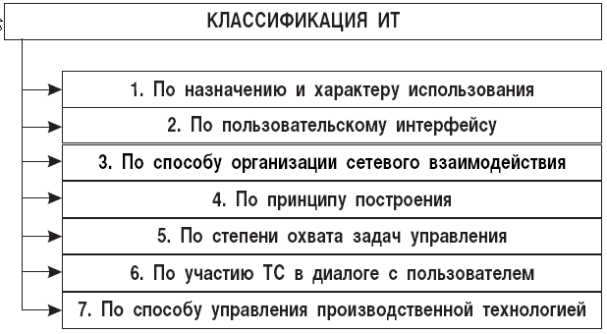

Рис. 1.1. Классификация информационных технологий

По назначению выделяют следующие два основных класса информационных технологий ( рис. 1.2):
  - обеспечивающие информационные технологии;
  - функциональные информационные технологии.

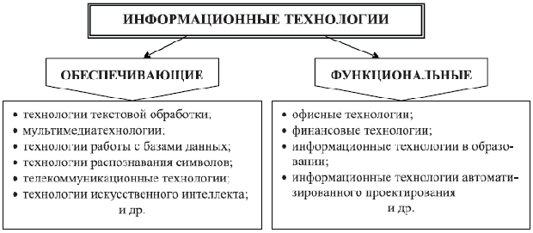

Рис. 1.2. Классификация информационных технологий по назначению и характеру использования

Обеспечивающие информационные технологии - это технологии обработки информации, которые могут использоваться как инструменты в различных предметных областях для решения специализированных задач. Они представляют собой способы организации отдельных технологических операций информационных процессов и связаны с представлением, преобразованием, хранением, обработкой или передачей определенных видов информации.
К ним относятся технологии текстовой обработки, технологии работы с базами данных, мультимедиатехнологии, технологии распознавания символов, телекоммуникационные технологии, технологии защиты информации, технологии разработки программного обеспечения и т. д.
Функциональные информационные технологии - это технологии, реализующие типовые процедуры обработки информации в определенной предметной области. Они строятся на основе обеспечивающих информационных технологий и направлены на обеспечение автоматизированного решения задач специалистов данной области. Модификация обеспечивающих технологий в функциональную может быть сделана как профессиональным разработчиком, так и самим пользователем, что зависит от квалификации пользователя и от сложности модификации. Взаимосвязь между функциональными и обеспечивающими информационными технологиями приведена на рис. 1.3.

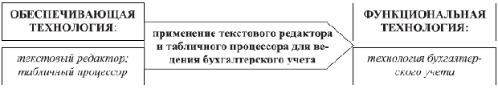

Рис. 1.3. Cвязь между функциональными и обеспечивающими ИТ

К функциональным информационным технологиям относятся офисные технологии, финансовые технологии, информационные технологии в образовании, в промышленности, корпоративные информационные технологии, информационные технологии автоматизированного проектирования и т. д.

Информационные технологии можно рассматривать с точки зрения пользовательского интерфейса, т. е. возможностей доступа пользователя к информационным и вычислительным ресурсам в процессе обработки информации. По этому признаку выделяют ( рис. 1.4):
  - пакетные информационные технологии;
  - диалоговые информационные технологии;
  - сетевые информационные технологии.

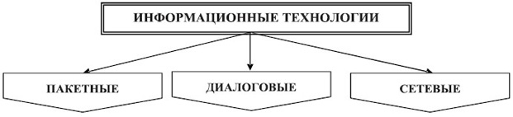

Рис. 1.4. Классификация информационных технологий по типу пользовательского интерфейса

Пакетные информационные технологии характеризуются тем, что операции по обработке информации производятся в заранее определенной последовательности и не требуют вмешательства пользователя. В этом случае задания или накопленные заранее данные по определенным критериям объединяются в пакет для последующей автоматической обработки в соответствии с заданными приоритетами. Пользователь не может влиять на ход выполнения заданий, пока продолжается обработка пакета, его функции ограничиваются подготовкой исходных данных по комплексу задач и передачей их в центр обработки. В настоящее время пакетный режим реализуется применительно к электронной почте и формированию отчетности.

Диалоговые информационные технологии предоставляют пользователям неограниченную возможность взаимодействовать с хранящимися в системе информационными ресурсами в режиме реального времени, получая при этом всю необходимую информацию для решения функциональных задач и принятия решений. Эти технологии предполагают отсутствие жестко закрепленной последовательности операций преобразования данных и активное участие пользователя, который анализирует промежуточные результаты и вырабатывает управляющие команды в процессе обработки информации.

Сетевые информационные технологии обеспечивают пользователю доступ к территориально распределенным информационным и вычислительным ресурсам с помощью специальных средств связи. В этом случае появляется возможность использования данных, накопленных на рабочих местах других пользователей, перераспределения вычислительных мощностей между процессами решения различных функциональных задач, а также возможность совместного решения одной задачи несколькими пользователями.

По способу организации сетевого взаимодействия выделяют ( рис. 1.5):
  - информационные технологии на базе локальных вычислительных сетей;
  - информационные технологии на базе многоуровневых сетей;
  - информационные технологии на базе распределенных сетей.

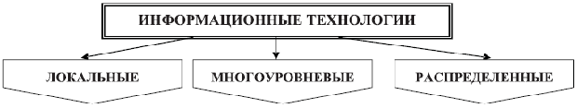

Рис. 1.5. Классификация информационных технологий по способу организации сетевого взаимодействия

Информационные технологии на базе локальных вычислительных сетей представляют собой систему взаимосвязанных и распределенных на ограниченной территории средств передачи, хранения и обработки информации, ориентированных на коллективное использование общесетевых ресурсов - аппаратных, программных, информационных. Они позволяют перераспределять вычислительные мощности между пользователями сети в зависимости от изменения их потребностей и сложности решаемых задач и обеспечивают надежный и быстрый доступ пользователей к информационным ресурсам сети.

Построение информационных технологий на базе многоуровневых сетей заключается в представлении архитектуры создаваемой сети в виде иерархических уровней, каждый из которых решает определенные функциональные задачи. Такие технологии строятся с учетом организационно-функциональной структуры соответствующего многоуровневого экономического объекта и позволяют разграничить доступ к информационным и вычислительным ресурсам в зависимости от степени важности решаемых задач и реализуемых функций управления на каждом уровне.

Информационные технологии на базе распределенных сетей обеспечивают надежную передачу разнообразной информации между территориально удаленными узлами сети с использованием единой информационной инфраструктуры. Этот способ организации сетевого взаимодействия ориентирован на реализацию коммуникационных информационных связей между территориально удаленными пользователями и ресурсами сети.

По принципу построения информационные технологии делятся на следующие виды ( рис. 1.6):
  - функционально ориентированные технологии;
  - объектно ориентированные технологии.
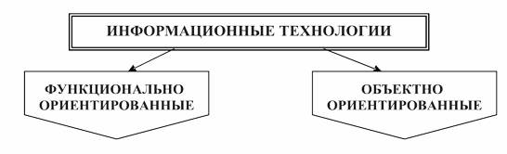

Рис. 1.6. Классификация информационных технологий по принципу построения

При построении функционально ориентированных информационных технологий деятельность специалистов в рассматриваемой предметной области разбивается на множество иерархически подчиненных функций, выполняемых ими в процессе решения профессиональных задач. Для каждой функции разрабатывается технология ее реализации на рабочем месте пользователя, в рамках которой определяются исходные данные, процессы их преобразования в результатную информацию, а также выделяются информационные потоки, отражающие передачу данных между различными функциями.

Построение объектно ориентированных информационных технологий заключается в проектировании системы в виде совокупности классов и объектов предметной области. При этом иерархический характер сложной системы отражается в виде иерархии классов, ее функционирование рассматривается как совокупность взаимодействующих во времени объектов, а конкретный процесс обработки информации формируется в виде последовательности взаимодействий. В качестве объектов могут выступать пользователи, программы, клиенты, документы, базы данных и т. д. Такой подход характерен тем, что используемые процедуры и данные заменяются понятием "объект", что позволяет динамически отражать поведение моделируемой предметной области в зависимости от возникающих событий.

Сравнительная характеристика функционально ориентированных и объектно ориентированных технологий приведена в табл. 1.1.

Таблица 1.1. Сравнительная характеристика функционально ориентированных и объектно ориентированных технологий
 | Функционально ориентированная технология | Объектно ориентированная технология
Рассматриваемая задача | Учет товаров на складе
Представление системы | В виде функций:  - прием товара  - отпуск товара  - инвентарный контроль и т. д. | В форме классов объектов:  - товары  - клиенты  - поставщики  - заказы и т. д.
Принцип построения | Разрабатываются технологии для каждой функции и определяются процессы передачи информации от одной функции к другой | Определяются состав и структура каждого класса объектов и процессы информационного взаимодействия этих классов друг с другом и с внешней средой

По степени охвата задач управления выделяют следующие виды ( рис. 1.7):
  - информационные технологии обработки данных;
  - информационные технологии управления;
  - информационные технологии автоматизации офисной деятельности;
  - информационные технологии поддержки принятия решений;
  - информационные технологии экспертных систем.

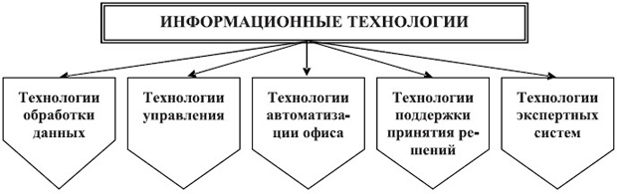

Рис. 1.7. Классификация информационных технологий по степени охвата задач управления

Информационные технологии обработки данных предназначены для решения функциональных задач, по которым имеются необходимые входные данные и известны алгоритмы, а также стандартные процедуры их обработки. Эти технологии применяются в целях автоматизации некоторых рутинных, постоянно повторяющихся операций управленческой деятельности, что позволяет существенно повысить производительность труда персонала. Характерной особенностью этого класса технологий является их построение без пересмотра методологии и организации процессов управления.

Целью информационной технологии управления является удовлетворение информационных потребностей сотрудников, имеющих дело с принятием решений. Эти технологии ориентированы на комплексное решение функциональных задач, формирование регулярной отчетности и работы в информационно-справочном режиме для подготовки управленческих решений. Они решают следующие задачи обработки данных:
  - оценка планируемого состояния объекта управления;
  - оценка отклонений от планируемых состояний;
  - выявление причин отклонений;
  - анализ возможных решений и действий.

Информационные технологии автоматизации офисной деятельности направлены на организацию и поддержку коммуникационных процессов как внутри организации, так и с внешней средой на базе компьютерных сетей и других современных средств передачи и работы с информацией. В них реализуются типовые процедуры делопроизводства и контроля управления:
  - обработка входящей и исходящей информации;
  - сбор и последующее составление отчетности за определенные периоды времени в соответствии с различным критериями выбора;
  - хранение поступившей информации и обеспечение быстрого доступа к информации и поиск необходимых данных.

Эти технологии предусматривают наличие интегрированных пакетов прикладных программ: текстовый процессор, табличный процессор, электронная почта, телеконференции, специализированные программы реализации электронного документооборота и т. д.

Информационные технологии поддержки принятия решений предусматривают широкое использование экономико-математических методов, моделей и пакетов прикладных программ для аналитической работы и формирования прогнозов, составления бизнес-планов и обоснованных выводов по изучаемым процессам и явлениям производственно-хозяйственной практики. Отличительными характеристиками этих технологий является ориентация на решение слабоформализованных задач, генерация возможных вариантов решений, их оценка, выбор и предоставление пользователю лучшего из них и анализ последствий принятого решения. Информационные технологии поддержки принятия решений могут использоваться на любом уровне управления и обеспечивают координацию лиц, принимающих решение, как на разных уровнях управления, так и на одном уровне.

Информационные технологии экспертных систем составляют основу автоматизации труда специалистов-аналитиков. Эти работники, кроме аналитических методов и моделей для исследования складывающихся в рыночных условиях ситуаций, могут использовать накопленный и сохраняемый в системе опыт оценки ситуаций, т. е. сведения, составляющие базу знаний в конкретной предметной области. Обработанные по определенным правилам такие сведения позволяют подготавливать обоснованные решения и вырабатывать стратегии управления и развития. Отличие информационных технологий экспертных систем от технологии поддержки принятия решения состоит в том, что они предлагают пользователю принять решение, превосходящее его возможности, и способны пояснять свои рассуждения в процессе получения решения.

По характеру участия технических средств в диалоге с пользователем ( рис. 1.8):
  - информационно-справочные технологии;
  - информационно-советующие технологии.

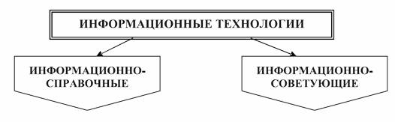

Рис. 1.8. Классификация информационных технологий по характеру участия технических средств в диалоге

Информационно-справочные (пассивные) технологии поставляют информацию пользователю после его связи с системой по соответствующему запросу. Технические средства в таких технологиях используются только для сбора и обработки информации об управляемом объекте. На основе обработанной и представленной в удобной для восприятия форме информации оператор принимает решения относительно способа управления объектом.
Информационно-советующие (активные) технологии характеризуются тем, что сами выдают абоненту предназначенную для него информацию периодически или через определенные промежутки времени. В этих системах наряду со сбором и обработкой информации выполняются следующие функции:
  - определение рационального технологического режима функционирования по отдельным технологическим параметрам процесса;
  - определение управляющих воздействий по всем или отдельным управляемым параметрам процесса и т. д.

По способу управления технологией промышленного производства выделяют ( рис. 1.9):
  - децентрализованные информационные технологии;
  - централизованные информационные технологии;
  - централизованные рассредоточенные информационные технологии;
  - иерархические информационные технологии.
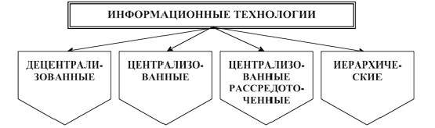

Рис. 1.9. Классификация информационных технологий по степени охвата задач управления

Использование децентрализованных информационных технологий эффективно при автоматизации технологически независимых объектов управления по материальным, энергетическим, информационным и другим ресурсам. Такая технология представляет собой совокупность нескольких независимых технологий со своей информационной и алгоритмической базой. Для выработки управляющего воздействия на каждый объект управления необходима информация о состоянии только этого объекта.

В централизованной информационной технологии осуществляется реализация всех процессов управления объектами в едином органе управления, который осуществляет сбор и обработку информации об управляемых объектах и на основе их анализа в соответствии с критериями системы вырабатывает управляющие сигналы.

Основная особенность централизованной информационной технологии - сохранение принципа централизованного управления, т. е. выработка управляющих воздействий на каждый объект управления на основе информации о состоянии совокупности объектов управления, но при этом некоторые функциональные устройства технологии управления являются общими для всех каналов системы. Для реализации функции управления каждый локальный орган по мере необходимости вступает в процесс информационного взаимодействия с другими органами управления.

Иерархическая информационная технология построена по принципу разделения функций управления на несколько взаимосвязанных уровней, на каждом из которых реализуются свои процедуры обработки данных и выработка управляющих воздействий. Необходимость использования такой технологии вызвана тем, что с ростом числа задач управления в сложных системах значительно увеличивается объем переработанной информации и повышается сложность алгоритмов управления. Разделение функций управления позволяет справиться с информационными трудностями для каждого уровня управления и обеспечить согласование принимаемых этими органами решений. Иерархическая информационная технология содержит обычно три уровня:
  - уровень управления работой оборудования и технологическими процессами;
  - уровень оперативного управления ходом производственного процесса;
  - уровень планирования работ.

Практическая подготовка №3. Назначение программы Microsoft Excel. Вид экрана. Ввод данных в таблицу
Цель работы: научиться создавать электронные таблицы, вводить и редактировать данные, сохранять рабочую книгу.
Теоретическое обоснование
Табличный процессор Microsoft Excel 2007 представляет собой электронную таблицу, которая предназначена не только для составления таблиц различной степени сложности, но и для ведения различного рода отчетности (бухгалтерской, складской и др.). Помимо этого Microsoft Excel позволяет легко производить различные расчеты, строить графики и диаграммы, вести базы данных.
Методика и порядок выполнения работы
Программа Microsoft Excel относится к классу программ, называемых электронными таблицами. Электронная таблица так же, как и обычная таблица, состоит из строк и столбцов, на пересечении которых располагаются ячейки. Однако, в отличие от обыкновенной, электронная таблица служит не только для наглядного представления числовой, текстовой и графической информации. Основное отличие электронной таблицы от обычной состоит в возможности размещения различных расчётных формул в её ячейках, а также в широкой автоматизации обработки представленных в табличном виде данных. Пусть, например, в одном столбце таблицы находится доход различных организаций за некоторый период, а в другом столбце нужно поместить подоходный налог, который определённым образом вычисляется в зависимости от полученного дохода. Вместо того чтобы выполнять ручной расчёт налога, в ячейки этого столбца можно записать соответствующие расчётные формулы, а программа Excel сама подсчитает налог и поместит соответствующие значения в нужные ячейки вместо стоящих там формул. Поэтому программу Excel достаточно часто называют процессором электронных таблиц.
Запуск программы
Для запуска программы можно использовать команду главного меню Windows Пуск – Программы – Microsoft Excel или ярлык на рабочем столе.
Вид экрана
При стандартном запуске программы в рабочей зоне производится автоматическое открытие одного окна документа с названием Книга 1. В этом окне находится шаблон, т.е. заготовка документа, удовлетворяющая стандартным требованиям к его оформлению. Документом программы MS Excel является рабочая книга, состоящая из некоторого количества страниц, которые называются рабочими листами. Рабочий лист можно представлять себе как лист бумаги, страницу, заранее подготовленную к созданию таблиц, то есть разграфлённую на строки и столбцы, а рабочую книгу – как конторскую, амбарную книгу для записей различных торговых и складских операций, как тетрадь, содержащую определённое количество таких разграфлённых листов. Вид экрана программы представлен на рисунке 1.1. Основную часть окна занимает пустая таблица, при этом на экране высвечивается только небольшой ее фрагмент. Реальный размер таблицы – 256 столбцов и 16384 строки. Для перемещения по таблице справа и снизу располагаются линейки- прокрутки. Строки пронумерованы целыми числами от 1 до 16384, а столбцы обозначены буквами латинского алфавита A, B, …, Z, AA, AB, …. На пересечении столбца и строки располагается основной структурный элемент таблицы – ячейка.
1-я строка окна – строка заголовка окна Windows со стандартными кнопками.
2-я строка окна содержит главное меню программы.
3-я и 4-я строки, как правило, панели инструментов “Форматирование” и “Стандартная”. Они включаются или отключаются командой Вид – Панель инструментов.
5-я строка – строка формул, в ее левой части располагается адрес активной в данный момент ячейки. На рисунке 1.1 это ячейка А1. Чтобы сделать ячейку активной, можно выбрать ее щелчком мыши или подвести “рамку” к нужной ячейке клавишами перемещения курсора. В средней части строки формул в режиме ввода появляются три кнопки, а справа высвечивается содержимое ячейки. Если содержимое ячейки получено в результате расчета по формуле, то строка формул содержит формулу для расчета, в других случаях содержимое ячейки и строки формул совпадает.
Последняя строка окна называется строкой состояния. Слева она содержит кнопки для перемещения по рабочим листам и “корешки” рабочих листов, которые по умолчанию содержат названия листов: Лист1, Лист 2 и т.д.
Задания к практической работе
Задание 1
- Сделайте активной ячейку С3. Посмотрите, как изменился адрес ячейки в строке формул.
- С помощью вертикальной линейки-прокрутки сделайте текущей 50-ю строку таблицы.
- С помощью горизонтальной линейки-прокрутки поместите на экране столбец AD.
Ввод данных
Чтобы занести данные в ячейку, сделайте ее активной. В ячейку можно занести:
- числа (они автоматически выравниваются по правому краю);
- текст (он автоматически выравнивается по левому краю);
- формулу (при этом ячейка будет содержать результат вычислений, а выражение будет высвечиваться в строке формул).
После ввода текста или числа клавишами перемещения курсора можно перейти в соседнюю ячейку, при вводе формулы при нажатии клавиши <Enter> будет получен результат вычисления. Чтобы откорректировать информацию в уже заполненной ячейке, делаем ее текущей, затем нажимаем клавишу <F2> или выполняем двойной щелчок мышью по ячейке. Для выхода из режима корректировки нажмите клавишу <Enter>.
Задание 2
- Занесите в ячейку А10 свою фамилию и инициалы.
- В ячейку А11 занесите число 256,7.
- В ячейку А12 занесите выражение =5+10+4 и нажмите [Enter].
- Измените содержимое ячейки А11 на 408,2.
Организация данных в программе
Файл программы представляет собой так называемую рабочую книгу, или рабочую папку. Каждая рабочая книга может содержать 256 рабочих листов. По умолчанию версия программы Excel 2007 содержит 3 рабочих листа. На листах может содержаться как взаимосвязанная, так и совершенно независимая информация. Рабочий лист представляет собой заготовку для таблицы.
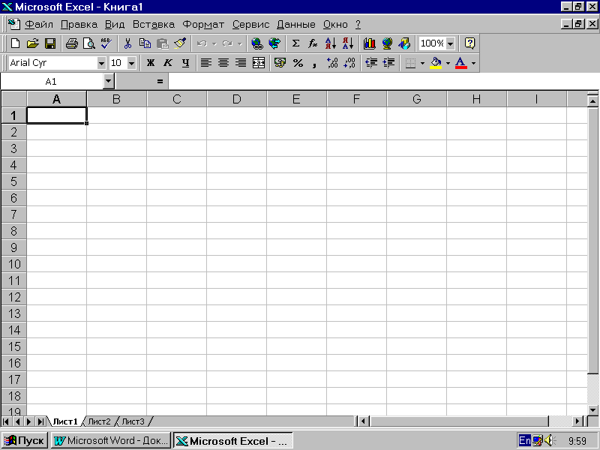
Рисунок 1.1 Вид экрана Microsoft Excel
Сохранение рабочей книги
Чтобы сохранить информацию в файле, выбираем команду Файл – Сохранить как. В появившемся окне открываем папку, в которой файл будет сохранен, вводим имя файла (расширение определяется по умолчанию как *.xls). Вид окна диалога для сохранения файла представлен на рисунке 1.2.
Практическое задание. Создать таблицу, занести в нее следующие данные:
Крупнейшие реки Африки
Наименование | Длина, км | Бассейн
Нил с притоками | 6671 | Атлантический
Нигер | 4160 | Атлантический
Конго с притоками | 4370 | Атлантический
Замбез | 2660 | Индийский
Лимпопо | 600 | Индийский
Сенегал | 1430 | Атлантический
Шари | 1400 | Внутренний сток
Оранжевая | 1860 | Индийский
- Сначала определим размеры столбцов; для этого, наведя курсор мыши на границы столбцов на координатной строке, перемещаем его вправо до тех пор, пока столбцы не примут нужный вам размер.
- Сделайте заголовок таблицы. Для этого щелкните мышью по ячейке А1 и наберите в ней текст “Крупнейшие реки Африки”, потом выделите ячейку мышью, выберите нужный вам размер шрифта. Заголовок готов. Более подробно о создании заголовков – в занятии 2.
- Щелкните мышью на ячейку А2 и занесите в нее слово “Название”, затем перейдите в соседнюю ячейку или нажмите клавишу Enter, чтобы выйти из режима ввода. Аналогичные действия выполните с другими ячейками таблицы.
- Следите, чтобы название, длина и бассейн реки располагались в отдельных ячейках.
- Выполним обрамление таблицы. Выделите мышью все заполненные ячейки, найдите в правой части панели инструментов пиктограмму “границы” (уменьшенное изображение таблицы пунктиром) и щелкните по кнопке со стрелкой справа от нее. Из предложенного списка выберете нужный вам вариант обрамления. Таблица готова. Более подробно о выделении и форматировании таблицы будет рассказано далее.
- Сохраните таблицу под именем реки.xls в папке Students и завершите работу с программой.
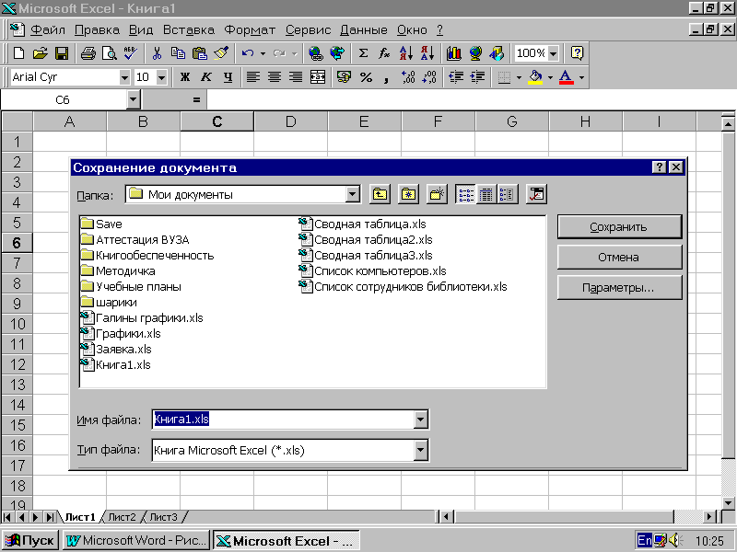
Рисунок 1.2 Окно сохранения рабочей книги в файле

Вопросы для защиты лабораторной работы
1. Назначение программы Microsoft Excel.
3. Что такое рабочий лист?
4. Что понимают под рабочей книгой Excel?
5. В чём отличие электронной таблицы от обыкновенной?

Практическая подготовка №4. Форматирование таблицы

Цель работы: освоение приёмов форматирования данных в электронных таблицах
Теоретическое обоснование
Изменение внешнего вида таблицы без изменения ее содержимого называется форматированием. В Excel имеются богатые возможности форматирования, благодаря которым таблица принимает удобный для восприятия вид. Форматирование включает в себя такие операции, как изменение ширины строк и высоты столбцов таблицы, выбор типа шрифта, его размера и начертания, выравнивание содержимого ячеек, выбор представления чисел, обрамление ячеек и выделение их цветом.
Методика и порядок выполнения работы
Выделение фрагментов таблицы
Чтобы выполнить какое-либо действие с группой ячеек, их необходимо сначала выделить. При этом фон всех ячеек, кроме первой, будет закрашен черным цветом. Но незакрашенная ячейка тоже будет выделена. Чтобы выделить одну строку, помещаем указатель мыши на номер строки на координатном столбце. Для выделения нескольких строк перемещаемся по координатному столбцу, не отпуская левую клавишу. Чтобы выделить один столбец, помещаем указатель мыши на букву на координатной строке. Для выделения нескольких столбцов перемещаемся по координатной строке, не отпуская левую клавишу. Для выделения нескольких ячеек перемещаемся по таблице при нажатой левой клавише. Выделение снимается щелчком в любом месте экрана.

Изменение размеров ячеек
В реальных таблицах, как правило, все столбцы имеют различную ширину. Существует несколько способов изменения размеров ячейки. Если необходимо изменить размеры сразу нескольких ячеек, их надо сначала выделить.
- Помещаем указатель мыши на координатную строку или столбец (они выделены серым цветом и располагаются сверху и слева); не отпуская левую клавишу мыши перемещаем границу ячейки в нужном направлении. Курсор мыши при этом изменит свой вид.
- Команда Формат – Строка – Высота и команда Формат – Столбец – Ширина позволяют определить размеры ячейки очень точно. Если размеры определяются в пунктах, то 1пт = 0,33255 мм.
- Двойной щелчок по границе ячейки определит оптимальные размеры ячейки по ее содержимому.

Форматирование содержимого ячеек
Команда Формат – Ячейка предназначена для выполнения основных действий с ячейками. Действие будет выполнено с активной ячейкой или с группой выделенных ячеек. Команда содержит следующие подрежимы:
ЧИСЛО позволяет явно определить тип данных в ячейке и форму представления этого типа. Например, для числового или денежного формата можно определить количество знаков после запятой;
ВЫРАВНИВАНИЕ определяет способ расположения данных относительно границ ячейки. Если включен режим “ПЕРЕНОСИТЬ ПО СЛОВАМ”, то текст в ячейке разбивается на несколько строк. Режим позволяет расположить текст в ячейке вертикально или даже под выбранным углом;
ШРИФТ определяет параметры шрифта в ячейке (наименование, размер, стиль написания);
ГРАНИЦА обрамляет выделенные ячейки, при этом можно определить толщину линии, ее цвет и местоположение;
ВИД закрашивает фон ячеек с помощью выделенного цвета или узора;
ЗАЩИТА – устанавливается защита на внесение изменений.
Команда применяется к выделенной или активной в настоящий момент ячейке.
Задания к лабораторной работе
Задание 1.
1. Введите в любую ячейку текст 1-3 и нажмите клавишу <Enter>. Что получилось? Текст в ячейке был автоматически преобразован к типу “Дата”. Воспользуйтесь командой Формат – Ячейка для определения в ячейке типа “Текст”, это позволит ввести в ячейку любой набор символов.
2. Выделите три любых ячейки. Выполните обрамление ячеек синим цветом, пунктиром. Закрасьте фон ячейки желтым цветом.
3. Введите в ячейку любое слово. Режимом Формат – Ячейка – Граница расположите текст под углом 45 градусов.
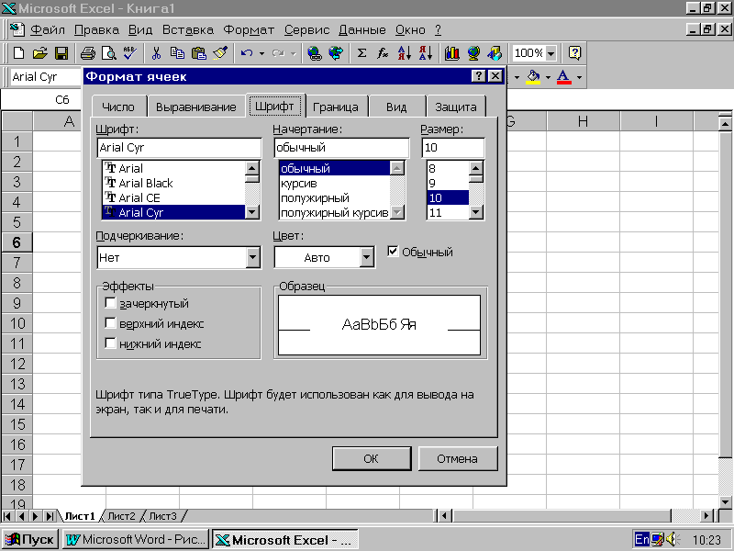
Рисунок 2.1. Вид окна команды Формат – Ячейка

Создайте таблицу следующего вида на первом рабочем листе.
Вид полезных  ископаемых | Единица  измерения | Общегеологические запасы | В том числе  разведанные запасы
Уголь | млрд. т | 14800 | 1200
Нефть | млрд. т | 400 | 150
Природный газ | трлн. м³ | 320 | 135
При создании таблицы примените следующие установки:
- основной текст таблицы выполнен шрифтом Courier 12 размера;
- текст отцентрирован относительно границ ячейки;
- чтобы текст занимал в ячейке несколько строк, используйте режим Формат – Ячейка – Выравнивание;
- выполните обрамление таблицы синим цветом, для этого используйте режим Формат – Ячейка – Граница.
Сохраните готовую таблицу в папке Users в файле ископаемые.xls.
Изменение структуры таблицы
Команда главного меню Вставка позволяет добавить в таблицу строки, столбцы или ячейки. При этом необходимое количество строк, столбцов или ячеек нужно выделить. Следует помнить, что новые строки будут добавлены над выделенными строками, а новые столбцы – слева от выделенных столбцов. При добавлении ячеек появится окно диалога, в котором нужно определить, как поступить с существующими ячейками.
Задание 2
- Добавьте над созданной таблицей две пустые строки.
- Между первым м вторым столбцом добавьте новый столбец.
Заголовок таблицы
Для расположения заголовка по центру относительно границ таблицы существует специальная пиктограмма, которая называется “Объединить и поместить в центре”. Предварительно выделяется группа ячеек над таблицей, при нажатии на данную пиктограмму они объединяются в одну и набираемый в ней текст центрируется.
Задание 3
Над созданной таблицей наберите заголовок “Полезные ископаемые” 14 размером, полужирным курсивом.
Вопросы для защиты лабораторной работы
- Что такое форматирование?
- Как изменить размер ячеек?
- Какие действия надо выполнить для форматирования содержимого ячеек?
Как можно изменить структуру таблицы?

Лабораторная работа №3. Расчёт по формулам
Цель работы: обучение работе с формулами в Excel

Теоретическое обоснование
Формулы – это выражение, начинающееся со знака равенства и состоящее из числовых величин, адресов ячеек, функций, имен, которые соединены знаками арифметических операций. К знакам арифметических операций, которые используются в Excel, относятся: сложение, вычитание, умножение, деление, возведение в степень. Некоторые операции в формуле имеют более высокий приоритет и выполняются в такой последовательности:
- возведение в степень и выражения в скобках;
- умножение и деление;
- сложение и вычитание.
Результатом выполнения формулы является значение, которое выводится в ячейке, а сама формула отображается в строке формул. Если значения в ячейках, на которые есть ссылки в формулах, изменяются, то результат изменится автоматически.
Автозаполнение ячеек Выделяем исходную ячейку, в нижнем правом углу находится маркер заполнения, помещаем курсор мыши на него, он примет вид + ; при нажатой левой клавише растягиваем границу рамки на группу ячеек. При этом все выделенные ячейки заполняются содержимым первой ячейки. При этом при копировании и автозаполнении соответствующим образом изменяются адреса ячеек в формулах. Например, формула = А1 + В1 изменится на = А2 + В2. Если формула содержит адреса, ссылка на которые не должна изменяться, перед этим адресом необходимо указать знак $, например: = $A$5 * A6. При копировании этой формулы в следующую строку ссылка на первую ячейку останется неизменной, а второй адрес в формуле изменится.
Расчет итоговых сумм по столбцам. В таблицах часто необходимо подсчитать итоговые суммы по столбцу. Для этого существует специальная пиктограмма Автосуммирование.
Суммировать (Автосумма) – это функция, другими словами, некое готовое решение, при помощи которого за несколько щелчков мышкой можно сложить много чисел сразу.
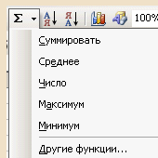
Рисунок 3.1 функция Автосумма
Предварительно ячейки с исходными данными нужно выделить, для этого нажимаем пиктограмму, сумма будет расположена в свободной ячейке под столбцом.
Методика и порядок выполнения работы
Подготовьте таблицу для расчета ваших еженедельных трат на поездки в городском транспорте:
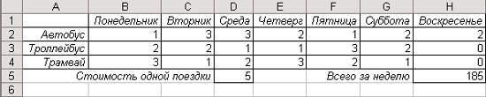
Создайте таблицу, пользуясь образцом. Для этого:
- В ячейку B1 введите первый день недели. В выделенной ячейке B1 в правом нижнем углу можно заметить маленький черный квадрат - Маркер заполнения. Если поместить курсор на маркер заполнения, курсор принимает форму черного крестика. Перетаскивание маркера заполнения приводит к копированию содержимого в соседние ячейки. Помимо копирования данных, функция автозаполнения позволяет создавать списки. В нашем случае, после того как вы введете в ячейку слово "понедельник" и произведете автозаполнение соседних ячеек, вы получите список: вторник, среда и т.д.
- Выделите ячейку B1.
- Подведите курсор мыши к маркеру заполнения, поймайте момент, когда курсор примет вид тонкого черного креста.
- Удерживая нажатой левую кнопку мыши, переместите указатель на 6 ячеек вправо.
- Выполните команду Формат/Столбец/Автоподбор ширины. В этом случае ширина столбца будет соответствовать содержимому активной (выделенной) ячейки, или в случае, когда столбец предварительно был выделен, ширина столбца будет подобрана в соответствии с содержимым ячейки, имеющей самую длинную цепочку символов.
- В ячейки А2, А3, А4 введите название транспорта.
- В ячейку С5 введите "Стоимость одной поездки", а в ячейку G5 введите "Всего за неделю".
- Выделите ячейки C5 и G5. Для этого выделите сначала ячейку С5, затем, удерживая нажатой клавишу Ctrl, выделите ячейку G5. На панели инструментов Форматирование нажмите кнопку По правому краю, или во вкладке Выравнивание диалогового окна Формат ячеек в выпадающем списке по горизонтали выберите по правому краю.
- Аналогично выровняйте содержимое других ячеек (как показано в образце). Для того чтобы отформатировать содержимое ячеек, необходимо выделить нужную (нужные) ячейку, затем в диалоговом окне Формат ячеек выбрать вкладку Шрифт и отформатировать содержимое ячеек так, как показано на образце.
- Введите значение стоимости одной поездки. Затем введите число поездок на каждом виде транспорта в определенный день недели.
- Выделите ячейку, в которую собираетесь поместить итоговый результат и нажмите кнопку Автосумма на панели инструментов Стандартная. Протащите курсор по всем ячейкам, подлежащим суммированию. Примерный вид формулы: =СУММ(В2:Н4) (двоеточие между адресами ячеек определяет интервал: все ячейки от В2 до Н4). Установите курсор в строку формул и наберите оставшуюся часть формулы, например, =СУММ(В2:Н4)*D5. Нажмите Enter.
- Для обрамления выделите сначала таблицу без последней строки и выполните команду Формат/Формат ячеек/вкладка Граница и установите все рамки. Затем выделите отдельные ячейки в последней строке: выделите первую ячейку, затем, удерживая нажатой кнопку Ctrl левой кнопкой мыши выделите вторую ячейку. Установите все рамки.
- Сохраните документ на диске С: в папке Учебные документы.
Задание к лабораторной работе
Создадим документ следующего вида:
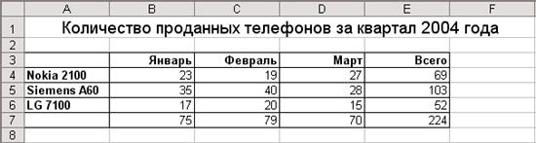
Для создания такого документа необходимо выполнить следующие действия:
- Выделите ячейки A-F. Выполните команду Формат\Столбец\Ширина. Задайте ширину столбца 13 см и нажмите кнопку ОК.
- В первой строке выделите ячейки A-F.
- На панели инструментов Форматирование выполните команду Объединить и поместить в центре и напечатайте заголовок (размер шрифта 14 пунктов).
- Зададим строкам 3 и 7 нужный вид. Для этого в строке 3 выделим ячейки A-E. На панели инструментов Форматирование выполните команду Границы и выберете нужные границы. Тоже самое проделайте для строки 7.
- Напечатайте названия колонок. Для этого на панели инструментов Форматирование задайте тип шрифта Полужирный, формат абзаца По правому краю и напечатайте названия колонок.
- Аналогично напечатайте названия строк.
- Введите значения ячеек таблицы.
- Вставьте функции в ячейки E4-E6. Для этого выделите ячейку E4, выполните команду Вставка\Функция, в диалоговом окне Функция выберите функцию СУММ нажмите кнопку ОК, в окне Число1 задайте ссылки на ячейки B4:D4 и нажмите кнопку ОК. Аналогично вставьте функции в ячейки E5-E6, задав нужные ссылки на ячейки.
- Вставьте функции в ячейки B7-E7. Для этого выделите ячейку B7, выполните команду Вставка\Функция, в диалоговом окне Функция выберите функцию СУММ нажмите кнопку ОК, в окне Число1 задайте ссылки на ячейки B4:В6 и нажмите кнопку ОК. Аналогично вставьте функции в ячейки C7-E7, задав нужные ссылки на ячейки.
- Сохраните документ на диске С: в папке Учебные документы в файле с именем Функция.
Сортировка
Создадим документ следующего вида:
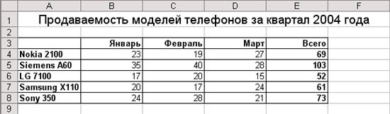
Для создания такого документа необходимо выполнить следующие действия:
- Выделите ячейки A-F. Выполните команду Формат\Столбец\Ширина. Задайте ширину столбца 13 см и нажмите кнопку ОК.
- В первой строке выделите ячейки A-F.
- На панели инструментов Форматирование выполните команду Объединить и поместить в центре и напечатайте заголовок (размер шрифта 14 пунктов).
- Зададим строкам 3 и 8 нужный вид. Для этого в строке 3 выделим ячейки A-E. На панели инструментов Форматирование выполните команду Границы и выберете нужные границы. Тоже самое проделайте для строки 8 и столбцов А и E.
- Напечатайте названия колонок. Для этого на панели инструментов Форматирование задайте тип шрифта Полужирный, формат абзаца По правому краю и напечатайте названия колонок.
- Аналогично напечатайте названия строк.
- Введите значения ячеек таблицы.
- Введите значения в колонку Всего. Для этого выделите ячейки В4-D4, на панели инструментов Стандартная выполните команду Автосумма. Аналогично просуммируйте строки 5-8.
- Задайте значениям колонки Всего тип шрифта Полужирный.
Теперь расположите строки таблицы по количеству проданных телефонов в порядке убывания. Для этого выделите всю таблицу, кроме строки названия колонок. Выполните команду Данные\Сортировка, задайте в выпадающем списке Сортировать по значение Всего, сортировать по убыванию и нажмите кнопку ОК. Получится документ следующего вида:
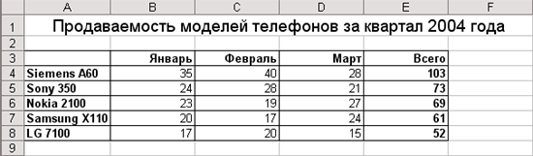
Вопросы для защиты лабораторной работы
1. Что такое формулы в Excel?
2. Как выполняется автозаполнение ячеек?
3. Что такое автосумма?

Лабораторная работа №4. Представление данных из таблицы в графическом виде
Цель работы: создание и редактирование диаграмм.
Теоретическое обоснование
Программа Microsoft Excel предоставляет пользователю широкие возможности для визуализации числовых данных из таблиц. Двумерное изображение при этом называется диаграммой, объемное – гистограммой. Числовые ряды можно представить в виде графиков. Не важно, какую форму представления данных вы выберите, порядок действий будет один и тот же. При этом будет работать программа, которая называется Мастером диаграмм. Пользователю только необходимо в окне диалога определить параметры изображения.
Методика и порядок выполнения работы
1. Выделяем фрагменты таблицы, на основе которых будет построена диаграмма. Ячейки, содержащие наименования столбцов, тоже выделяются, они будут использоваться как подписи под диаграммой. Если необходимо выделить несмежные фрагменты таблицы, то второй фрагмент выделяется при нажатой клавише <Cntrl>.
2. Выбираем команду Вставка – Диаграмма или нажимаем соответствующую пиктограмму на панели инструментов. На экране появится первое из окон диалога Мастера диаграмм.
3. В каждом окне выбираем один из предлагаемых вариантов щелчком мыши. Для переключения между подрежимами можно использовать вкладки в верхней части окон. Для перехода к следующему окну нажимаем кнопку “Далее”, кнопка “Назад” позволяет вернуться к предыдущему шагу. Кнопка “Готово” позволит закончить процесс построения диаграммы.
1 окно. Определяем тип диаграммы. При этом выбираем его в стандартных или нестандартных диаграммах. Это окно представлено на рис. 4.
2 окно. Будет представлена диаграмма выбранного вами типа, построенная на основании выделенных данных. Если диаграмма не получилась, то проверьте правильность выделения исходных данных в таблице или выберите другой тип диаграммы.
3 окно. Можно определить заголовок диаграммы, подписи к данным, наличие и местоположение легенды (легенда – это пояснения к диаграмме: какой цвет соответствует какому типу данных).
4 окно. Определяет местоположение диаграммы. Ее можно расположить на том же листе, что и таблицу с исходными данными, и на отдельном листе.
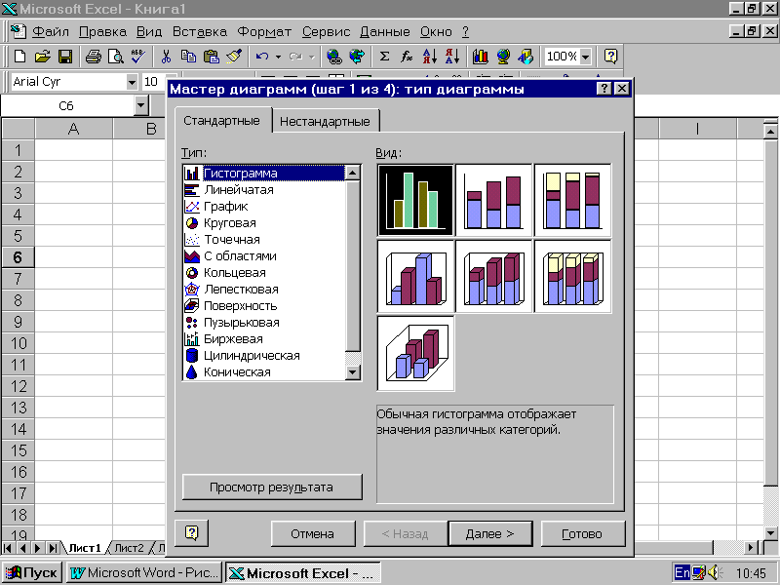
Рис. 4.1. Первое окно Мастера диаграмм для определения типа диаграммы

Задание к лабораторной работе
Построим диаграмму на основе следующей таблицы.
Озера
Наименование | Наибольшая глубина, м
1. Каспийское море | 1025
2. Женевское озеро | 310
3. Ладожское озеро | 215
4. Онежское озеро | 100
5. Байкал | 1620

Нажимаем пиктограмму с изображением диаграммы. В первом окне выбираем тип диаграммы – круговая. Во втором окне будет представлен результат построения диаграммы, переходим к следующему окну. В третьем окне определим название – “Глубины озер”. Возле каждого сектора установим значение глубины. Расположим легенду внизу под диаграммой. Далее представлен результат нашей работы:
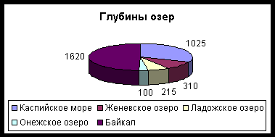
Рисунок 4.2 Изображение диаграммы глубины озёр

Изменение параметров форматирования уже построенной диаграммы.
Если необходимо изменить форму представления любой составной части диаграммы, это удобно сделать с помощью контекстного меню следующим образом. Щелчком мыши выделяем фрагмент диаграммы, вокруг него появится рамка с маркерами изменения размеров, при этом фрагмент диаграммы считается выделенным. Далее нажмите правую кнопку мыши для вызова контекстного меню, которое будет содержать перечень действий, возможных для данного фрагмента в настоящий момент времени. Для изменения параметров форматирования выберите режим Формат и измените параметры.
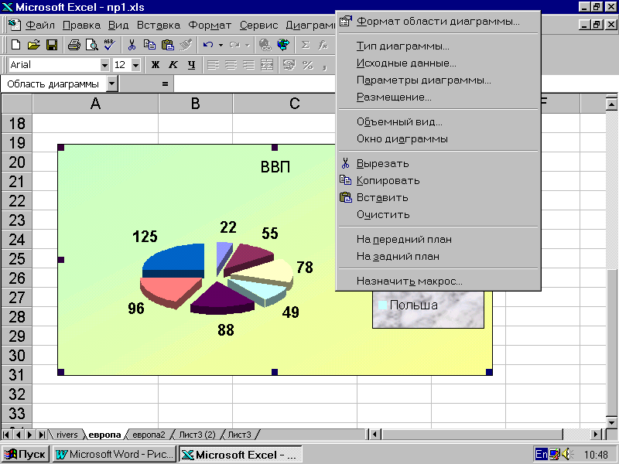
Рис. 4.3. Контекстное меню для форматирования построенной диаграммы

Действия с диаграммой
С диаграммой, как и со вставленным рисунком, можно выполнить следующие действия:
1. Для изменения размеров всей диаграммы целиком или любого ее фрагмента необходимо сначала выделить нужный участок. Вокруг него появится рамка с маркерами изменения размера. Перемещая эти маркеры при нажатой клавише мыши, изменяем размеры.
2. Чтобы переместить диаграмму по рабочему листу, сначала выделяем ее, помещаем указатель мыши в любое место диаграммы и при нажатой левой клавише перемещаем диаграмму в новое место.
3. Для удаления диаграммы сначала выделяем ее, затем нажимаем клавишу Del или выбираем команду “Удалить” в контекстном меню диаграммы.
Вопросы для защиты лабораторной работы
1. Что такое диаграмма, гистограмма?
2. Как можно изменить параметры форматирования уже построенной диаграммы?
3. Какие действия можно выполнить с диаграммой?

Практическая подготовка №5. Создание баз данных или работа со списками
Цель работы: создание базы данных
Теоретическое обоснование
Приступая к созданию базы данных, необходимо знать ее назначение, какие сведения она должна содержать. Следует определить, из каких она будет состоять таблиц (тем), какие потребуются отчеты, уточнить формы, используемые в настоящий момент для записи данных, и т.п., как они будут взаимосвязаны, какие в таблицах будут поля. Запись таблицы должна полностью описывать объект в соответствии с поставленной задачей. Для отображения области задач Создание файла в окне Microsoft Access в меню Файл (File) выберите команду Создать (New) или нажмите одноименную кнопку на панели инструментов. С клавиатуры выбрать команду можно нажатием на клавиши CTRL + т (CTRL + N). Если в разделе Создание (New) щелкнуть ссылку Новая база данных (Blank Database), то на экране отобразится диалоговое окно Файл новой базы данных (File New Database) с предложением дать имя новой базе данных dbl, расширение. mdb и сохранить ее в папке Мои документы (My Documents). "1" добавляется по умолчанию к присвоенному имени базе данных. Измените имя базы данных или оставьте как есть и нажмите кнопку Создать (Create).
Создание базы данных с помощью шаблона
После щелчка ссылки На моем компьютере в области задач Создание файла (New File) открывается диалоговое окно Создание (New), позволяющее выбрать шаблон создаваемой базы данных. В правой части окна вы увидите, как будет выглядеть база данных выделенного шаблона. Однако предварительный просмотр предусмотрен не для всех шаблонов.
В качестве примера, на вкладке Базы данных (Databases) выделим значок Контакты (Contact Management) и нажмем кнопку ОК. На экране отобразится окно, предлагающее сохранить создаваемую базу данных. После выполнения этой операции появится окно Создание базы данных (Database Wizard), с сообщением, что база данных "Контакты" будет содержать:
- Сведения о контактах (Contact information);
- Сведения о звонках (Call information).
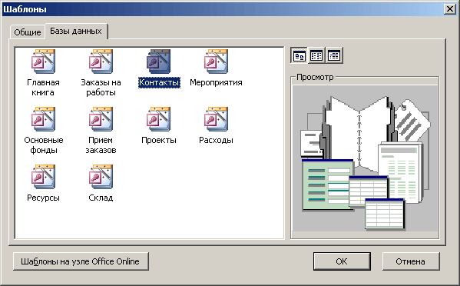
Рисунок 1.1 Шаблоны, предлагаемые для создания базы данных

Нажмите кнопку Далее (Next). В следующем окне необходимо определить, какие таблицы будут входить в базу данных, и задать их структуру, т.е. выбрать поля (столбцы) из которых будет состоять каждая запись. Например, в списке Таблицы базы данных (Tables in database) выберите Сведения о контактах (Contact information) и установите флажки около тех полей таблицы, которые будут использоваться.
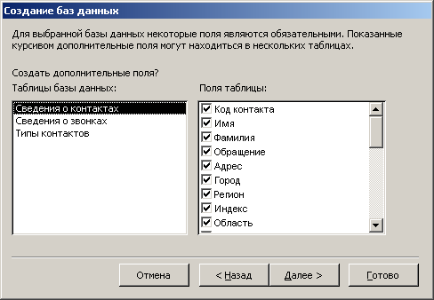
Рисунок 1.2 Выбор таблицы базы данных и ее полей

В следующем окне из списка Выберите вид оформления экрана (What style would you like for style database). Выбранный вид отображается в левой части окна. В следующих окнах выберите вид оформления отчета на печати и Задайте название базы данных (What would you like the title of the database to be) . Это название будет приведено во всех формах и отчетах. После установки флажка Добавить рисунок во все отчеты (Yes, I I'd like to include a picture) вы сможете выбрать растровый (bmp, dip) или векторный (wmf, emf) рисунок, который будет помещаться во все отчеты. Для отображения на экране окна Выбор рисунка (Insert Picture) нажмите кнопку Рисунок (Picture).
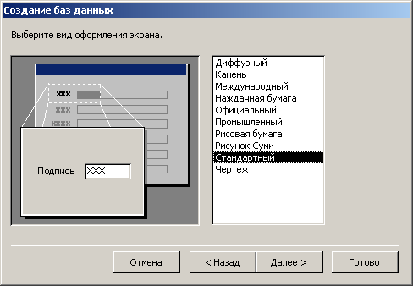
Рисунок 1.3 Выбор вида оформления экрана

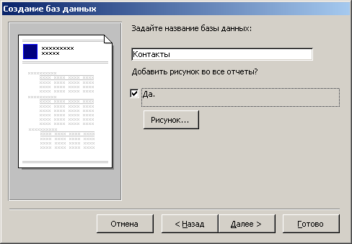
Рисунок 1.4 Ввод названия базы данных

В последнем окне можно установить флажок Да, запустить базу данных (Yes, start the database) и нажать кнопку Готово (Finish). Будет создан новый файл базы данных, а на экране отобразится Главная кнопочная форма (Main Switchboard) нового приложения. Внизу окна Microsoft Access отображено минимизированное окно созданной базы данных. Мастер поместил в новую базу данных различные типы объектов: таблицы, формы, отчеты и т.п.
Назначение кнопок показанной на рисунке главной кнопочной формы:
- Ввод/просмотр формы "Контакты (Enter/View Contacts) – открывает форму Контакты;
- Ввод/просмотр других сведений (Enter/View Other Information) – открывает кнопочную форму для форм (Reports Switchboard), которая имеет две кнопки: одна открывает форму для добавления записей, другая – возвращает в окно главной кнопочной формы;
- Просмотр отчетов (Preview Reports) – открывает форму, позволяющую просмотреть и распечатать отчеты;
- Изменение элементов кнопочной формы (Change Switchboard Items) – позволяет добавить в форму новые страницы или кнопки и изменить их;
- Выход (Exit this database) закрывает базу данных, с которой вы работали, оставляя на экране окно Microsoft Access.
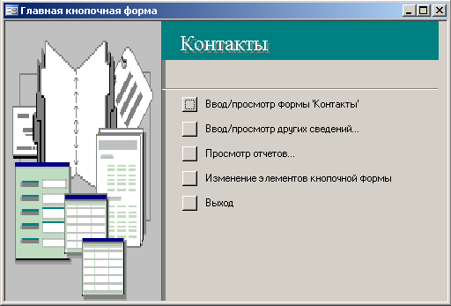
Рисунок 1.5 Главная кнопочная форма новой базы данных

В качестве примера показана форма к базе данных, отображенная на экране после нажатия кнопки Ввод/просмотр формы контакты (Enter/View Contacts).
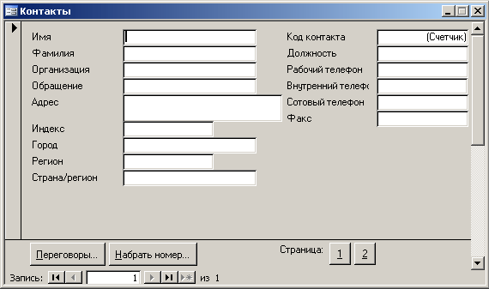
Рисунок 1.6 Форма для новой базы данных Контакты, созданная с помощью главной кнопочной формы

Методика и порядок выполнения работы
В Microsoft Excel в качестве базы данных можно использовать список. Список — это способ представления данных, при котором данные в таблице взаимосвязаны и структура таблицы определяется заранее. При выполнении обычных операций с данными, например, при поиске, сортировке или обработке данных, списки автоматически распознаются как базы данных, при этом курсор должен находиться в любом месте внутри таблицы.
Если таблицу считают базой данных, то:
- столбцы списков становятся полями базы данных;
- заголовки столбцов становятся именами полей базы данных;
- каждая строка списка преобразуется в запись данных.
Все действия со списками (базой данных) выполняет команда главного меню ДАННЫЕ.
Команда ДАННЫЕ ФОРМА
Форма — это способ представления данных из таблицы, когда на экране представлено содержимое только одной записи. Окно формы показано на рисунке 8.7.
С помощью формы можно:
- заносить данные в таблицу;
- просматривать или корректировать данные;
- удалять данные;
- отбирать записи по критерию.
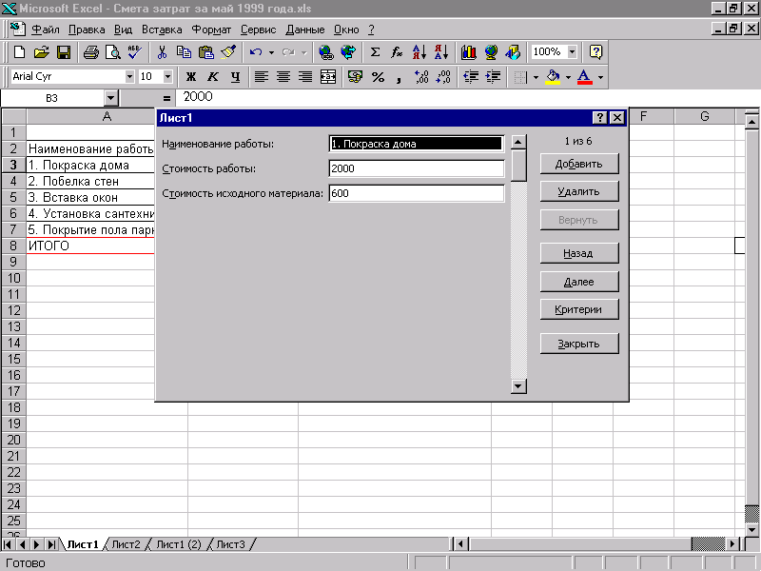
Рисунок 1.7 Окно формы для занесения, просмотра, удаления и поиска записей

Задания к практической подготовке
Вставка записей с помощью формы
- Укажите ячейку списка, начиная с которой следует добавлять записи.
- Выберите команду Форма в меню Данные.
- Нажмите кнопку Добавить.
- Введите поля новой записи, используя клавишу TAB для перемещения к следующему полю. Для перемещения к предыдущему полю используйте сочетание клавиш SHIFT+TAB.
Чтобы добавить запись в список, нажмите клавишу ENTER. По завершении набора последней записи нажмите кнопку Закрыть, чтобы добавить набранную запись и выйти из формы.
Поиск записей в списке с помощью формы
Для перемещения на одну запись нажмите на стрелки полосы прокрутки в диалоговом окне. Чтобы переместиться на 10 записей, нажмите полосу прокрутки между стрелками.
Нажмите кнопку Далее для перехода к следующей записи списка и Назад — для перехода к предыдущей.
Чтобы задать условия поиска или условия сравнения, нажмите кнопку Критерии. Введите критерии в форме. Чтобы найти совпадающие с критериями записи, нажмите кнопки Далее или Назад. Чтобы вернуться к правке формы, нажмите кнопку Правка.
- В первой строке нового рабочего листа наберите головку таблицы со следующими названиями граф:
  - номер студента,
  - фамилия, имя,
  - специальность,
  - курс,
  - домашний адрес,
  - год рождения.
- Через команду Данные – Форма занести информацию о 10 студентах.
- Hayчитесь просматривать, записи, корректировать и удалять записи из таблицы.
- Отберите записи из списка, которые удовлетворяют следующим критериям:
  - студенты с определенным годом рождения,
  - студенты определенного курса.
- Сохраните созданную базу в файле Студенты.xls в каталоге, указанном преподавателем.

Вопросы для защиты практической подготовки
- Что необходимо знать при создании базы данных?
- Создание базы данных с помощью шаблона
- Что можно использовать в качестве базы данных в Excel ?
- Что такое список?

Практическая подготовка №6. Решение практических задач в MS Excel
Задания к практической подготовке
Задание 1
Создайте таблицу 1. Определите итоговые суммы. Выполните форматирование таблицы по своему желанию.
Таблица 1смета затрат за май 2024 г.
Наименование работы | Стоимость работы, руб. | Стоимость исходного  материала, руб.
1. Покраска дома | 2000 | 600
2. Побелка стен | 1000 | 300
3. Вставка окон | 4000 | 1200
4. Установка сантехники | 5000 | 7000
5. Покрытие пола паркетом | 2500 | 10000
ИТОГО:
Задание 2
Создайте таблицу 1. Отсортируйте данные в таблице в порядке возрастания количества товара.
Таблица 1 перечень товаров на складе №1
Номер товара | Наименование товара | Количество товара
1 | Сгущённое молоко, банок | 150
2 | Сахар, кг | 300
3 | Мука, кг | 500
4 | Kвас “Очаковский”, бут. | 400
5 | Вода минеральная “Славяновская”, бут. | 550
Задание 3
Создайте таблицу 1. Рассчитайте по формуле данные в последнем столбце.
Таблица 1 расчёт по формулам
Номер счета | Наименование вклада | Процент | Начальная сумма вклада, руб. | Итоговая сумма вклада, руб.
1 | Годовой | 8 | 5000 | 5400
2 | Рождественский | 15 | 15000 | 17250
3 | Новогодний | 20 | 8500 | 10200
4 | Мартовский | 13 | 11000 | 12430
Задание 4
Создайте таблицу 1 и постройте 4 диаграммы по всем видам деревьев и итоговым данным.
Таблица 1 данные по Ставропольскому лесничеству (хвойные, тыс. шт.)
Наименование | Молодняки |  | Средне-  возрастные |  | Приспевающие |  | Всего
 | 1973 | 1992 | 1973 | 1992 | 1973 | 1992 | 1973 | 1992
Сосна | 263 | 201,2 | 450 | 384,9 | 10 | 92,7 | 723 | 684
Ель | 170 | 453,3 | 893 | 228,6 | 10 | 19,1 | 1073 | 701,6
Пихта | 8 | 0 | 18 | 3,5 | 0 | 0 | 26 | 3,5
Лиственница |  | 3,2 | 0 | 16,5 | 0 | 23 | 0 | 22
ИТОГО: | 441 | 657,7 | 1361 | 633,5 | 20 | 134,8 | 1822 | 1411,1

Задание 5
Создайте таблицу 1, сохраняя установки по форматированию. Рассчитайте данные в последнем столбце по формуле.
Таблица 1смета затрат
№ | Наименование работы | Стоимость одного часа | Количество часов | Стоимость расходных материалов | Сумма
1 | Побелка | 10,50р. | 2 | 124р.
2 | Поклейка обоев | 12,40р. | 12 | 2 399р.
3 | Укладка паркета | 25,00р. | 5 | 4 500р.
4 | Полировка паркета | 18,00р. | 2 | 500р.
5 | Покраска окон | 12,50р. | 4 | 235р.
6 | Уборка мусора | 10,00р. | 1 | 0р.
 | ИТОГО

Задание 6
Создайте таблицу 1. Рассчитайте данные во втором и третьем столбце по формулам. Процент налога примите равным 12. Определите итоговые данные по столбцам.
Таблица 1 расчет данных
№ | ФИО | Должность | Оклад, руб. | Налог, руб. | К выдаче, руб.
1 | Яблоков Н.А. | Уборщик | 100
2 | Иванов К.Е. | Директор | 2000
3 | Егоров О.Р. | Зав. тех. отделом | 1500
4 | Семанин В.К. | Машинист | 500
5 | Цой А.В. | Водитель | 400
6 | Петров К.Г. | Строитель | 800
7 | Леонидов Т.О. | Крановщик | 1200
8 | Проша В.В. | Зав. складом | 1300
 | ИТОГО |  | 7800

Задание 7
Создайте бланк расписания. Сохраните его как шаблон. На основе этого шаблона создайте свое расписание занятий в этом семестре.
РАСПИСАНИЕ
Осенний семестр 2023/2024 учеб. год
Понедельник | Вторник | Среда | Четверг | Пятница

Задание 8
Создайте таблицу следующего вида. Пересортируйте данные по дате поставки. Определите суммарный доход.
Район | Поставка, кг | Дата  поставки | Количество | Опт. цена, руб. | Розн.  цена, руб. | Доход, руб.
Западный | Мясо | 01.09.95 | 23 | 12 | 15,36 | 353,28
Западный | Молоко | 01.09.95 | 30 | 3 | 3,84 | 115,2
Южный | Молоко | 01.09.95 | 45 | 3,5 | 4,48 | 201,6
Восточный | Мясо | 05.09.95 | 12 | 13 | 16,64 | 199,68
Западный | Картофель | 05.09.95 | 100 | 1,2 | 1,536 | 153,6
Западный | Мясо | 07.09.95 | 45 | 12 | 15,36 | 691,2
Западный | Капуста | 08.09.95 | 60 | 2,5 | 3,2 | 192
Южный | Мясо | 08.09.95 | 32 | 15 | 19,2 | 614,4
Западный | Капуста | 10.09.95 | 120 | 3,2 | 4,096 | 491,52
Восточный | Картофель | 10.09.95 | 130 | 1,3 | 1,664 | 216,32
Южный | Картофель | 12.09.95 | 95 | 1,1 | 1,408 | 133,76
Восточный | Мясо | 15.09.95 | 34 | 14 | 17,92 | 609,28
Северный | Капуста | 15.09.95 | 90 | 2,7 | 3,456 | 311,04
Северный | Молоко | 15.09.95 | 45 | 3,4 | 4,352 | 195,84
Восточный | Молоко | 16.09.95 | 50 | 3,2 | 4,096 | 204,8

Практическая подготовка №7. Приемы и методы работы со сжатыми файлами
Цель работы
Ознакомиться с приемами обработки данных с помощью архиваторов и освоить работу с пакетом WinZip 7.0.
Основные теоретические сведения
Характерной особенностью большинства «классических» типов данных, с которыми традиционно работают люди, является определенная избыточность. Степень избыточности зависит от типа данных. Например, у видеоданных степень избыточности обычно в несколько раз больше, чем у графических данных, а степени избыточности графических данных в несколько раз больше, чем текстовых. Кроме того, степень избыточности данных зависит от принятой системы кодирования. Так, например, можно сказать, что кодирование текстовой информации средствами русского языка (с использованием русской азбуки) дает в среднем избыточность на 20-30% больше, чем кодирование адекватной информации средствами английского языка.
Объекты сжатия
В зависимости от того, в каком объекте размещены данные, подвергаемые сжатию, различают:
- уплотнение (архивацию) файлов;
- уплотнение (архивацию) папок;
- уплотнение дисков.
Задания к практической подготовке
Порядок выполнения работы
Задание 1. Просмотр архивного файла в формате .ZIP
- Создайте архив на рабочем столе и текстовый документ.
- В полученный архивный файл поместите текстовый документ.
- Дайте команду File / Open Archive (Файл / Открыть архив).
- В диалоговом окне Open Archive (Открытие архива) воспользуйтесь раскрывающей кнопкой в списке Папка, разыщите и откройте созданный архив, выделите значок файла в формате ZIP и щелкните на командной кнопке Открыть.
- Выделите значок файла, который желаете просмотреть, например Текстовый документ.Txt.Дважды щелкните на этом значке, и файл откроется в окне ассоциированной программы. По умолчанию в операционной системе Windows с файлами типа .ТХТ ассоциирована программа Блокнот.
- Если нужно просмотреть файл в другой программе, выделите его значок и воспользуйтесь командой Actions / View (Действия / Просмотр). По этой команде откроется диалоговое окно View (Просмотр), в котором можно самостоятельно указать, какую программу следует использовать в качестве средства просмотра для файлов данного типа.
- Выделите для просмотра файл с иным расширением имени, например file_id.diz. Этот тип файлов не имеет ассоциированной программы просмотра. После предупреждающего сообщения он откроется в стандартном средстве просмотра Windows – в программе Быстрый просмотр.
Задание 2. Извлечение файлов из ZIP-архива
- Предварительно определите папку, в которую будут помещены файлы, извлекаемые из архива. Если предпочтений нет, создайте временную папку, например папку С:\Мои документы\Zip_Test.
- Запустите диспетчер архивов WinZip 7.0 и откройте ZIP-архив размещенный на рабочем столе.
- Выделите файлы, которые желаете извлечь. При групповом выделении пользуйтесь левой кнопкой мыши совместно с клавишами CTRL и SHIFT.
- Дайте команду Actions / Extract (Действия / Извлечь) – откроется диалоговое окно Extract (Извлечение).
- На левой панели диалогового окна установите необходимые переключатели.
- На правой панели откройте папку-приемник, в которую произойдет извлечение выделенных файлов. Работа на правой панели аналогична работе с Проводником Windows.
- Запустите процесс извлечения файлов щелчком на командной кнопке Extract(Извлечь).
- По окончании процесса закройте диалоговое окно щелчком на кнопке Cancel (Отмена) или на закрывающей кнопке в правом верхнем углу окна и завершите работу с программой WinZip командой File / Exit (Файл / Выход).
- С помощью Проводника (Пуск / Программы / Проводник) убедитесь в том, что файлы, извлеченные из архива, действительно поступили в заданную папку.
- Удалите экспериментальную папку \Zip_Test.
Задание 3. Создание ZIP-архива
- Создайте папку для экспериментов, например C:\Windows\Temp\Zip_Test.
- Методом копирования наполните эту папку произвольными файлами, например, взяв их из стандартной папки C:\Windows\Media (файлы в этой папке имеют «длинные имена», а нам важно убедиться в том, что после архивации они остаются неповрежденными).
- Запустите диспетчер архивов WinZip 7.0.
- Дайте команду File / New Archive (Файл / Создать Архив) – откроется диалоговое окно New Archive (Создание архива). В этом окне, прежде всего, выберите папку, в которой будет создан архив, например C:\Windows\Temp\Zip_Test.
- Введите имя архива в поле Имя файла (например, Media) и убедитесь, что в поле Files of type (Тип файла) установлен тип Zip files.
- Обязательно установите флажок Add dialog (Открывать окно Включение в архив) и щелкните на кнопке ОК.
- Если флажок Add dialog установлен, откроется диалоговое окно Add (Включение в архив).
- В раскрывающемся списке Action (Действие) выберите пункт Add (and replace) files (Добавлять и заменять файлы).
- В раскрывающемся списке Compression (Степень сжатия) выберите пункт Normal (Обычная).
10. В группе элементов управления Folders (Папки) установите флажок Include Subfolders (Включая вложенные папки). Несмотря на то, что в нашем примере в папке \Media нет вложенных папок, надо взять за правило включать данный флажок всегда.
- В группе элементов управления Attributes (Атрибуты) убедитесь в том, что установлен флажок Include system and hidden files (Включать системные и скрытые файлы).
- Выделите файлы, включаемые в архив. При групповом выделении файлов пользуйтесь левой кнопкой мыши совместно с клавишами SHIFT и CTRL. Если нужно выделить все файлы, можно воспользоваться комбинацией клавиш CTRL+A.
- Щелкните на командной кнопке Add (Добавить в архив) – начнется процесс создания архива.
- С помощью Проводника откройте папку C:\Windows\Temp\Zip_test. Разыщите созданный файл Media.zip. Установите его размер по строке состояния или переключившись в режим Таблица.
- Переключитесь в программу WinZip 7.0. Откройте в ней созданный архив и убедитесь в том, что «длинные имена» файлов сохранились.
- Закройте программу WinZip.
Задание 4. Защита ZIP-архива
- Запустите программу WinZip 7.0.
- Дайте команду File / Open Archive (Файл / Открыть архив). Откройте ранее созданный архив Media.zip.
- Дайте команду Actions / Add (Действия / Добавить в архив) – откроется диалоговое окно Add (Добавление в архив).
- В списке представленных файлов разыщите файл Media.zip, щелкните правой кнопкой мыши на его значке и в открывшемся контекстном меню выберите команду Удалить. Удаление ранее созданного архива необходимо для создания нового архива под тем же именем.
- Выделите все файлы списка комбинацией клавиш CTRL+A.
- Для защиты создаваемого архива паролем щелкните на кнопке Password (Пароль) – откроется одноименное диалоговое окно.
- Обратите внимание на флажок Mask Password (He отображать пароль). Если он установлен, пароль при вводе не будет отображаться на экране, а его символы будут заменены подстановочным символом «*». Это мера защиты пароля от посторонних. Однако в данном случае пользователь не может быть уверен в том, что он набрал пароль правильно. Поэтому при установленном флажке Mask password система запрашивает повторный (контрольный) ввод пароля.
- Введите пароль, например слово test, используя кроме алфавитных символов знаки препинания, например, так: t,e/s:t.
- Щелкните на кнопке ОК. Обратите внимание на то, что диалоговое окно Add (Добавление в архив) изменило название – Add with password (Добавление в архив и защита паролем).
- Щелкните на командной кнопке Add (Добавить в архив) – начнется процесс создания защищенного архива Media.zip.
- Откройте созданный архив командой File / Open (Файл / Открыть).
- Выделите любой файл, входящий в состав архива, и дайте команду Actions /Extract (Действия / Извлечь).
- В открывшемся диалоговом окне Extract (Извлечение) проверьте правильность установки необходимых элементов управления и выберите папку-приемник.
- Щелкните на командной кнопке Extract (Извлечь). Процесс извлечения данных из архива не запустится, а вместо него откроется диалоговое окно для ввода пароля.
- Убедитесь в том, что ввод неправильного пароля не позволяет извлечь файлы из архива.
- Убедитесь в том, что правильный ввод пароля действительно запускает процесс.
- Закройте программу WinZip 7.0.
Задание 5. Создание самораспаковывающегося ZIP-архива
- Запустите программу WinZip 7.0.
- Дайте команду File / Open Archive (Файл / Открыть архив). Откройте ранее созданный архив Media.zip.
- Дайте команду Actions / Make .Exe File (Действия / Создать исполнимый файл) – откроется диалоговое окно WinZip Self-Extractor (Генератор самораспаковывающегося архива).
- Самораспаковывающийся архив создается на базе ранее созданного обычного архива. Убедитесь в том, что в поле Create Self-Extracting Zip files from (Создать самораспаковывающийся архив из ...) правильно записан адрес исходного ZIP-файла. Если это не так, воспользуйтесь кнопкой Browse (Обзор) для поиска нужного файла.
- В группе Self Extractor Type (Тип самораспаковывающегося архива) включите переключатель, соответствующий операционной системе компьютера, для которого готовится архив.
- В группе Spanning Support (Поддержка распределенного архива) включите переключатель No spanning (Без распределения).
- Щелкните на кнопке ОК.
- Поскольку исходный архив имеет парольную защиту, то перед началом преобразования появится предупреждающее сообщение. Закройте его щелчком на кнопке ОК.
- По окончании преобразования появится диалоговое окно с предупреждением о том, что самораспаковывающийся архив следует испытать. Подтвердите начало испытания щелчком на кнопке Да.
- В очередном окне выберите папку, в которую произойдет проверочная распаковка архива. По умолчанию предлагается папка C:\Windows\Temp. Если она не устраивает, воспользуйтесь командной кнопкой Browse (Обзор), выберите нужную папку и щелкните на кнопке Unzip (Распаковать). Поскольку архивный файл защищен, его распаковка не начнется, пока не будет введен правильный пароль.
- По завершении работы закройте текущие диалоговые окна.
Задание 6. Создание самораспаковывающегося распределенного архива
- Запустите программу WinZip 7.0.
- Дайте команду File / Open Archive (Файл / Открыть архив). Разыщите и откройте ранее созданный архив Media.zip.
- Дайте команду Actions / Make .Exe File (Действия / Создать исполнимый файл) – откроется диалоговое окно WinZip Self-Extractor (Генератор самораспаковывающегося архива).
- В группе элементов управления Spanning Support (Поддержка распределенного архива) включите переключатель Safe Spanning Method (Защищенный метод распределения) или Old Spanning Method (Обычный метод распределения).
Защищенный метод создает на первом гибком диске два файла; исполнимый файл, выполняющий автоматическую распаковку, и первый том распределенного архива. На последующих дисках создается продолжение распределенного архива. Такой подход повышает уровень безопасности, поскольку даже в том случае, когда исполнимый файл поврежден, например компьютерным вирусом, информация не пропадает и остается в архивном файле. После применения антивирусных средств для «лечения» зараженного исполнимого файла также не происходит нарушений в структуре архива, поскольку исполнимый файл автономен. Этот метод применяют для передачи архивных материалов на гибких дисках.
Обычный метод считается «устаревшим», поскольку он обеспечивался прошлыми версиями программы WinZip. Этот метод не создает отдельного исполнимого файла, и весь архив хранится в одном исполнимом файле, распределенном по нескольким носителям. Данный метод используют для самораспаковывающихся архивов, передаваемых по каналам компьютерных сетей.
- Щелкните на командной кнопке ОК – откроется диалоговое окно WinZip Self-Extractor (Генератор самораспаковывающегося архива).
- Установите флажок Erase any existing files on the new disk before continuing (Предварительно стереть все существующие файлы на гибких дисках).
- Щелкните на кнопке ОК – начнется процесс создания первого тома распределенного архива. По окончании процесса по указанию от программы извлеките записанный гибкий диск и вставьте новый.
- Создав последний том, программа предложит извлечь последний диск и вставить первый для внесения правок в заголовок архива.
Задание 7. Исследование свойств форматов сжатия графических данных
- Подготовьте для экспериментов папку C:\Temp\Pictures.
- Откройте графический редактор Paint (Пуск / Программы / Стандартные / Paint) и загрузите в него заранее подготовленный многоцветный рисунок, например С:\Windows\ Облака.bmp.
- Определите размер рисунка в пикселах (Рисунок / Атрибуты). Оцените теоретический размер рисунка в 24-разрядной палитре (3 байта на точку) по формуле: ,
где S – размер файла с рисунком (байт);
М – ширина рисунка (точек);
N – высота рисунка (точек).
Запишите результат: S =____________
- Сохраните рисунок в папку C:\Temp\Pictures, выбрав имя файла Test и назначив тип файла: 24-разрядный рисунок (.BMP).
- Повторно сохраните рисунок, выбрав то же имя Test но, назначив тип файла .GIF.При сохранении произойдет потеря определенной части графической информации.
- Восстановите рисунок, загрузив его из ранее сохраненного файла Test.bmp, и вновь сохраните его под тем же именем, но выбрав в качестве типа файла формат .JPEG.
- Запустите программу Проводник. Откройте папку C:\Temp\Pictures в режиме Таблица. Определите размеры файлов Test.bmp, Test.gif и Test.jpg. Определите коэффициент сжатия файлов (К), взяв отношения размеров файлов к теоретической величине, полученной расчетным путем в п. 3. Результаты занесите в таблицу:.
Формат файла | Размер файла (Кбайт) | Степень сжатия
24-разрядный .BMP
.GIF
.JPG
- В графическом редакторе Paint дайте команду создания нового документа Файл /Создать. Убедитесь в том, что полотно имеет размер 640x480. Если это не так, измените его размер командой Рисунок / Атрибуты / Ширина (Высота).
- В качестве инструмента выберите Кисть. Задайте максимальный размер кисти. Поочередно используя 8-10 разных красок, грубо закрасьте полотно.
- Сохраните рисунок под именем Test_1 в формате 24-разрядный рисунок (bmp).
- Сохраните рисунок под именем Test_1 в формате GIF.
- Восстановите рисунок из файла Test_1 .bmp.
- Сохраните рисунок под именем Test_1 в формате JPEG.
- С помощью программы Проводник определите размеры сохраненных файлов и заполните таблицу.
Формат файла | Размер файла (Кбайт) | Степень сжатия
24-разрядный .BMP
.GIF
.JPG
- Уточните ранее сделанный вывод о степени сжатия данных в формате JPEG,учитывая тот факт, что в первом случае изображение было многоцветным, а во втором случае оно имело небольшое количество цветовых оттенков.
- В программе Проводник удалите экспериментальную папку C:\Temp\Pictures.
Задание 8. Исследование алгоритмов сжатия программы WinZip 7.0
1. Подготовьте для экспериментов две папки C:\Temp\Input и C:\Temp\Output.
2. Наполните экспериментальную папку C:\Temp\Input произвольным материалом в объеме 20-30 Мбайт, например, скопировав в нее следующие папки Windows:
- C:\Windows\Help;
- C:\Windows\Media;
- C:\Windows\Java.
- Запустите диспетчер архивов WinZip 7.0.
- Дайте команду File /New Archive (Файл / Создать архив) и создайте архив test_1 в папке C:\Temp\Output.
- В диалоговом окне Add (Добавление в архив) выделите все папки, включаемые в архив (CTRL+A), убедитесь в том, что установлены флажки Include subfolders (Включая вложенные папки) и Save extra folder info (Сохранить структуру папок). В раскрывающемся списке Compression (Степень сжатия) выберите пункт None (Без сжатия).
- Зафиксируйте время начала архивации по секундомеру и щелкните на командной кнопке Add (Добавить).
- Зафиксируйте время конца архивации и определите продолжительность процесса.
- Аналогичным образом создайте файл Test_2, выбрав режим сжатия Super fast(Сверхбыстрое сжатие) и замерив продолжительность процесса.
- Создайте файл Test_3 в режиме сжатия Fast (Быстрое сжатие) и замерьте продолжительность.
- Создайте файл Test_4 в режиме сжатия Normal (Обычное сжатие) и замерьте продолжительность.
- Создайте файл Test_5 в режиме сжатия Maximum (Максимальное сжатие), замерьте продолжительность процесса и результаты сведите в таблицу.
Режим сжатия | Исходный  размер,  Мбайт | Результирующий  размер,  Мбайт | Время, с | Степень  сжатия,  % | Эффективность  Метода
None
Super fast
Fast
Normal
Maximum
Определите степень сжатия по формуле:
, где:
S_{r} – Размер результирующего файла, Мбайт; S_{i} – размер исходного файла, Мбайт; R – степень сжатия.
Эффективность метода оцените по абсолютной величине приращения степени сжатия к приращению времени сжатия:
- Сделайте вывод о наиболее эффективном методе сжатия по критерию соотношения степени сжатия и расхода времени на операцию.
- В программе Проводник удалите экспериментальные папки C:\Temp\Input и C:\Temp\Output.
Вопросы для защиты практической подготовки
- Какой формат графических данных из рассмотренных здесь наилучшим образом подходит для передачи цветного фотографического материала по каналам электронных сетей?
- Какой формат графических данных целесообразно использовать для передачи черно-белого фотографического материала по каналам электронных сетей?
- Какой формат наиболее благоприятен для передачи рисунков, имеющих малое количество цветовых оттенков (до 256)?
- Какой формат графических данных не годится для передачи информации по каналам электронных сетей, но удобен для хранения изображений, предназначенных для дальнейшей обработки?
- Что можно сказать о степени сжатия данных в формате ВМР?
- Что можно сказать о степени сжатия данных в формате JPEG?
- В чем разница между «защищенным методом распределения» и «обычным методом распределения»?

Список рекомендуемой литературы
Список основной литературы:
1.Зубова, Е. Д. Информационные технологии в профессиональной деятельности / Е. Д. Зубова. — 2-е изд., стер. — Санкт-Петербург : Лань, 2023. — 212 с. — ISBN 978-5-507-47097-6. — Текст : электронный // Лань : электронно-библиотечная система. — URL: https://e.lanbook.com/book/328523
2. Федотов, Г. В. Информационные технологии в профессиональной деятельности / Г. В. Федотов. — Санкт-Петербург : Лань, 2024. — 136 с. — ISBN 978-5-507-48044-9. — Текст : электронный // Лань : электронно-библиотечная система. — URL: https://e.lanbook.com/book/362834

Список дополнительной литературы:
1.Карташева, О. В. Информационные технологии в профессиональной деятельности : учебное пособие / О. В. Карташева. — 2-е издание, пересмотренное. — Ярославль : МУБиНТ, 2023. — 112 с. — ISBN 978-5-93002-399-2. — Текст : электронный // Лань : электронно-библиотечная система. — URL: https://e.lanbook.com/book/363803
2. Муромцев, В. В. Информационные технологии в профессиональной деятельности : учебник / В. В. Муромцев, А. В. Муромцева. — Вологда : Инфра-Инженерия, 2023. — 384 с. — ISBN 978-5-9729-1299-5. — Текст : электронный // Лань : электронно-библиотечная система. — URL: https://e.lanbook.com/book/346511

Интернет-ресурсы
1. Информационно-справочная система Консультант Плюс - www.consultant.ru.
2. https://znanium.com/
3. Лань : электронно-библиотечная система.

